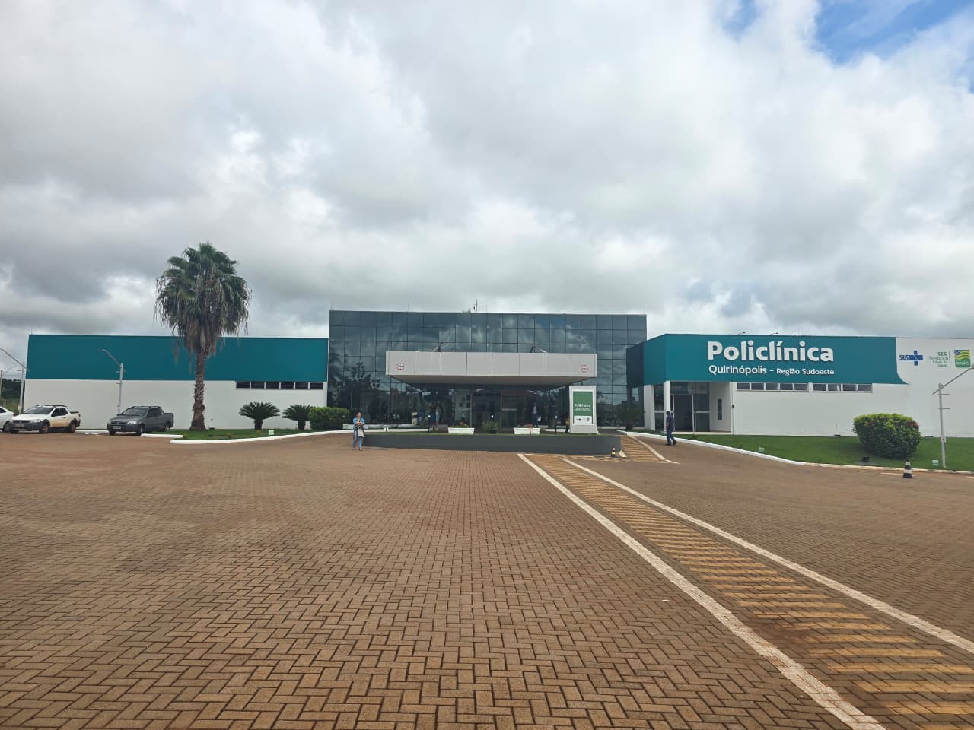

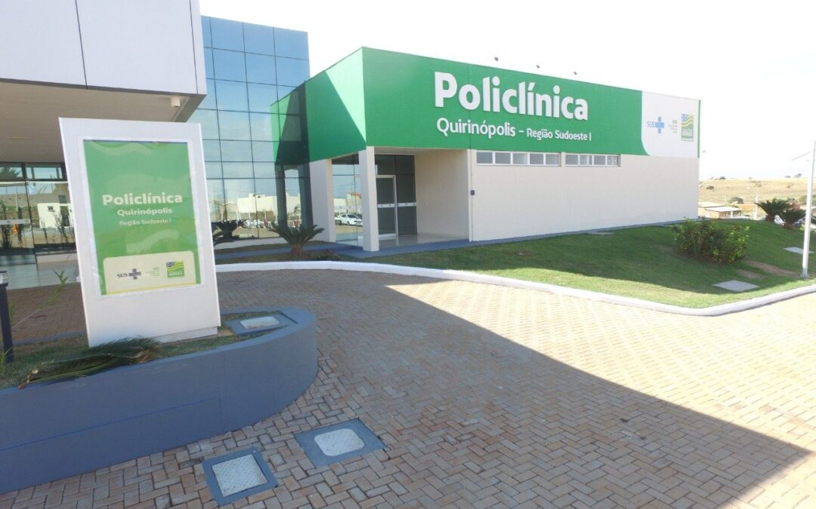

INSTITUTO DE PLANEJAMENTO E GESTÃO DE SERVIÇOS ESPECIALIZADOS

Relatório Mensal de suas Ações e Atividades.

Unidade: Policlínica Estadual da Região Sudoeste Quirinópolis
Período: janeiro 2026
Contrato de Gestão:024/2025
COMPOSIÇÃO DO CONSELHO DE ADMINISTRAÇÃO DA INSTITUIÇÃO:

Luiz Egídio Galetti – Presidente do Conselho
Carlos Alberto Brands – Membro do Conselho
Eduardo Ferreira Fernandes – Membro do Conselho
Marcelo José Ataídes – Membro do Conselho
Valdinei Marques de Oliveira – Notória capacidade profissional reconhecida idoneidade moral
Diógenes Alves Nascimento - Notória capacidade profissional e reconhecida idoneidade moral

COMPOSIÇÃO DO CONSELHO FISCAL

Edson Alves da Silva – Membro titular
Cleiber de Fátima Ferreira Lima Gonçalves – Membro titular
Ana Rosa Bueno – Membro titular
Fabrício Gonçalves Teixeira – Membro suplente
Adalberto José da Silva – Membro suplente
Ari Elias Silva Júnior – Membro suplente

COMPOSIÇÃO DA DIRETORIA ESTATUTÁRIA

Aluísio Parmezani Pancracio – Diretor Presidente
Daniel De Albuquerque Pinheiro – Diretor Vice- Presidente
Reinaldo Caetano da Silva – Diretor Executivo
Suzy Siqueira de Souza – Diretora Técnica
Henrique Hiroto Naoe – Diretor Administrativo
Heliar Celso Milani – Diretor Financeiro
Janquiel José Marodin – Diretor de Relações Institucionais
Benjamin José Pinto de Oliveira – Diretor de Desenvolvimento Organizacional.

COMPOSIÇÃO DA DIRETORIA – UNIDADE GERIDA:
POLICLÍNICA ESTADUAL DA REGIÃO SUDOESTE QUIRINÓPOLIS

Wilton Pereira dos Santos – Diretor Técnico;
Ricardo Martins Sousa – Diretor Administrativo;
Lorena Narla de Oliveira Arantes – Gestora da Linha do Cuidado Multiprofissional;
Valéria Borges da Silva – Coordenadora de Enfermagem;

Sumário

APRESENTAÇÃO 5
IDENTIFICAÇÃO DA UNIDADE 6
MANUTENÇÃO PREDIAL 7
ALMOXARIFADO 14
NÚCLEO DA QUALIDADE 15
Recepção 18
ATIVIDADES REALIZADAS 20
Equipe Multiprofissional 21
Ouvidoria 25
Serviço de controle de infecções relacionada a assistência à saúde (SCIRAS) 27
Núcleo de VerIficação Epidemiológica (NVE) 29
Núcleo de Educação Permanente – NEPE 31
Farmácia 36
ATIVIDADES REALIZADAS 39
Faturamento 40
Serviço Especializado em Segurança e Medicina do Trabalho (SESMT) 45
Coordenação de Enfermagem 47

APRESENTAÇÃO

O IPGSE – INSTITUTO DE PLANEJAMENTO E GESTÃO DE SERVIÇOS ESPECIALIZADOS, CNPJ Nº 18.176.322/0001-51, é uma pessoa jurídica de direito privado, organizada juridicamente dentro dos princípios do Código Civil Brasileiro – Lei 10.406 de 10.01.2002 na forma de Associação Civil, sem finalidades lucrativas, situada na Região Sudoeste do Estado de Goiás, com sede matriz na cidade de Rio Verde – GO, na rua Avelino de Faria, nº 200, no Setor Central, Rio Verde – GO, CEP: 75.901-140.

Tem por finalidade estatutária o planejamento e execução de atividades de gestão e operacionalização de instituições públicas e privadas, desenvolvimento de pesquisas científicas, atividades de produção de soluções tecnológicas e suas transferências, através de projetos e programas próprios ou aplicados em parcerias.

Fundado em 03 de janeiro de 2013, com base em seu Estatuto Social, se mantém, através de seus membros associados e profissionais capacitados, devidamente contratados, tornando o instituto apto ao exercício de suas atividades voltadas à área da Saúde, Assistência Social, Educação, Programas de Promoção de Integridade Social, Gestão de Serviços Sociais e Programas de Qualificação, Capacitação e Treinamento de Profissionais da Saúde.

Devidamente contratualizado com a Secretaria do Estado de Goiás, por meio de Termo de Colaboração: 024/2025, para o gerenciamento, a operacionalização e a execução das ações e serviços de saúde na Policlínica Estadual da Região Sudoeste – Quirinópolis, localizada à Rua 03, nº 1, Residencial Atenas II, Quirinópolis - GO, CEP: 75.862.584.

A Policlínica Estadual da Região Sudoeste - Quirinópolis, tem caráter regionalizado, definido após avaliação técnica da demanda por atendimento ambulatorial na rede pública de saúde, proporcionando, assim, maior rapidez ao diagnóstico e ao tratamento com atendimento de forma próxima e acessível ao cidadão, por meio de prestação de um conjunto de serviços que garantam uma intervenção rápida, eficaz e precoce.

Além de orientar a terapêutica e ampliar a oferta de serviços ambulatoriais especializados da necessidade regional nos problemas de saúde que não podem ser plenamente diagnosticados ou orientados na rede básica, mas que não precisam de internação hospitalar ou atendimento de urgência.

MISSÃO:
Prestar assistência ambulatorial aos usuários do Sistema Único de Saúde, de forma humanizada, com segurança e qualidade, em busca da satisfação dos pacientes.
VISÃO:
Ser referência no atendimento ambulatorial, focado na segurança do paciente no Estado de Goiás.
VALORES:
Segurança, Humanização, Qualidade e Ética.

As informações contidas neste relatório são referentes aos atendimentos, atividades, eventos e produção mensal da instituição, os dados são extraídos dos mapas estatísticos dos setores e eletronicamente do sistema de gestão hospitalar SoulMV.

IDENTIFICAÇÃO DA UNIDADE

Nome: Policlínica Estadual da Região Sudoeste – Quirinópolis.
CNES: 0622044
Endereço: Rua 03, nº 01, Residencial Atenas, Quirinópolis -GO, CEP. 75.862.584
Tipo de Unidade: Ambulatorial/Hemodiálise
Funcionamento: Ambulatorial de segunda a sexta feira das 07:00 as 19:00 horas.
Hemodiálise de segunda a sábado das 06:00 as 21:30 h.

MANUTENÇÃO PREDIAL

O setor de Manutenção Predial da Policlínica Estadual da Região Sudoeste – Quirinópolis, unidade do Governo de Goiás sob a gestão do Instituto de Planejamento e Gestão de Serviços Especializados (IPGSE), vem realizando constantes manutenções na unidade.
A manutenção predial é um conjunto de atividades realizadas para garantir a conservação, funcionamento e segurança de edifícios, prédios e instalações. Ela abrange serviços variados, incluindo:

- Manutenção de sistemas elétricos, hidráulicos e mecânicos;
- Reparos e substituições de equipamentos e componentes;
- Limpeza e conservação de áreas comuns e externas;
- Inspeções regulares para prevenir problemas;
- Serviços de pintura e acabamento;
- Manutenção de sistemas de segurança e vigilância;
- Gestão de contrato com fornecedores e prestadores de serviço.

A manutenção predial é essencial para:

- Prolongar a vida útil dos edifícios e equipamentos;
- Garantir a segurança dos ocupantes;
- Manter o valor da propriedade;
- Assegurar o funcionamento eficiente dos sistemas;
- Proporcionar um ambiente saudável e confortável.

Existem três tipos de manutenção predial:

1. Preventiva: visa evitar problemas futuros.
2. Corretiva: soluciona problemas existentes.
3. Predial: mantém o edifício em condições ótimas.

A frequente manutenção nesses setores visa melhorar a funcionalidade dos espaços, refletindo o compromisso da Policlínica de Quirinópolis com a qualidade e o bem-estar de todos que utilizam suas instalações.

ATIVIDADES REALIZADAS

- Mangueira do banheiro ADM estragada
- Interdição de longarina da rodoviária
- Instalar tomada na sala de expurgo
- Torneira da pia da sala de lavagem está com defeito
- Pia da sala de triagem oftalmo caindo
- Bebedouro da endoscopia não está funcionando
- Consertar maçaneta da janela sala coordenação enfermagem
- Banheiro da endoscopia estava sem chave
- Apertar quadro de vácuo
- Tampa do vaso do consultório 7 com defeito
- Ar sala de fisioterapia não está funcionando
- Fixar lâmpada na marquise
- Reparo no ar condicionado da sala da hemodiálise
- Reparo no forro do vestiário
- Ar condicionado vazando água
- Correção do forro do NEPE.
- Colocar uma torneira na bombona
- Mudar equipamento de lugar
- Ar condicionado pingando água
- Lâmpada queimada desitromia
- Trocar interruptor do banheiro da sala do raio x
- Ar condicionado sala recepção medica parou
- DML recepção multi vazando água pelo sifão
- Goteira na sala do ultrassom
- Pintura casa de maquinas
- Manutenção ar comprimido
- Pintura balança hemodiálise
- Troca de lâmpada sala de TI
- Manutenção no refletor da marquise
- Pintura no chão faixa de idoso e cadeirante
- Manutenção jardim
- Pia da copa entupida
- Manutenção preventiva quadros elétricos
- Troca de piso hemodiálise
- Troca de miolo da porta da hemodiálise
- Preventiva dos bebedouros

Após a execução das manutenções durante o mês de janeiro é possível garantir a preservação e o bom funcionamento das infraestruturas e sistemas essenciais, como principais sistemas: elétrico, hidráulico, estrutural, ar-condicionado.
As intervenções realizadas atenderam às necessidades identificadas nas inspeções anteriores e contribuíram para a melhoria da segurança, conforto e eficiência do imóvel.

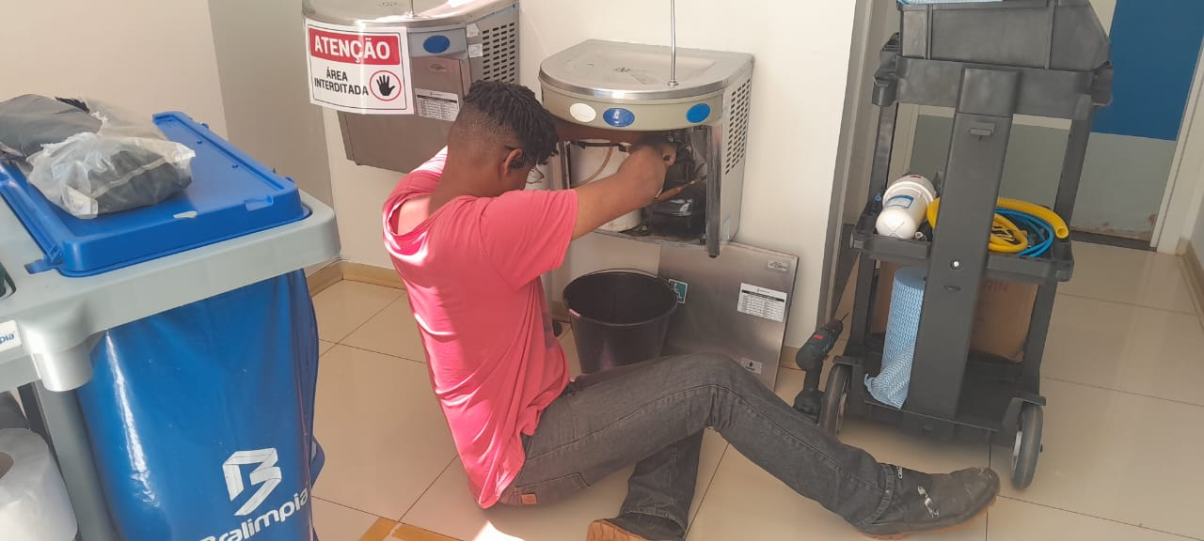
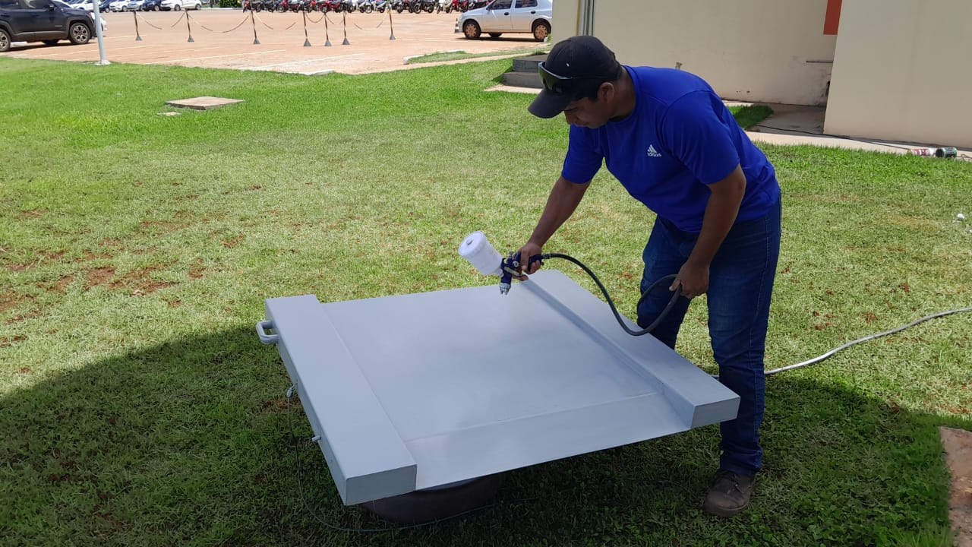
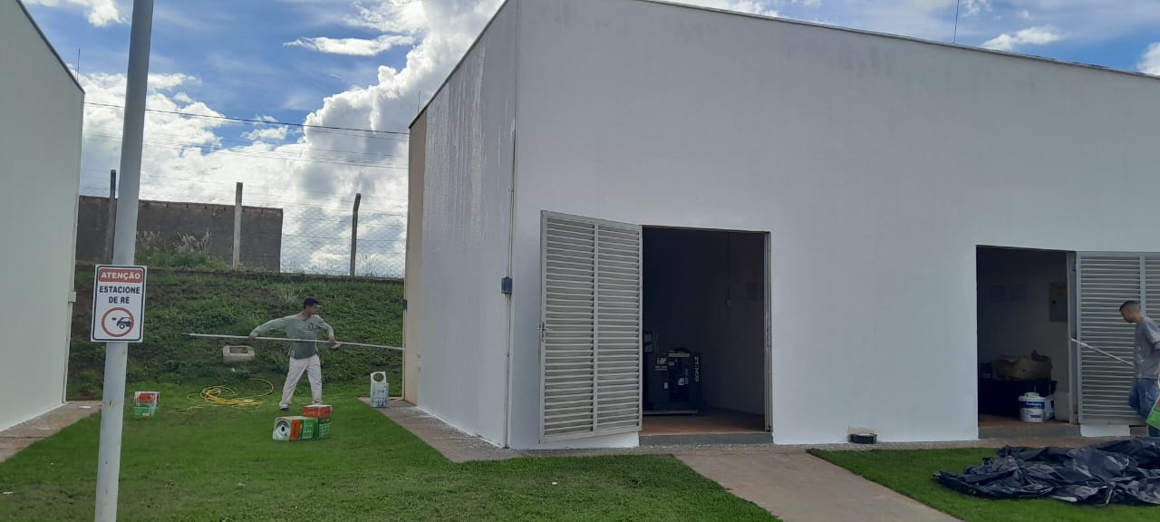
Acesso as fotos, pelo link abaixo.
https://drive.google.com/drive/folders/16x54rI1iHxVJfRxEbtMO7bQcfobKkC7g?usp=drive_link
Algumas manutenções estão sendo realizadas de forma mais gradual. Estamos trabalhando para resolver esse desafio e garantir a conclusão dos serviços com a máxima qualidade.

PATRIMÔNIO

O setor de patrimônio é responsável por gerenciar, controlar e zelar pelos bens móveis e
imóveis que compõem o patrimônio da instituição. Seu objetivo principal é assegurar o uso
adequado, a conservação e a rastreabilidade dos bens, garantindo que estejam disponíveis e
em boas condições para suportar as atividades assistenciais e administrativas.
Inventário Patrimonial:
- Realizar o registro e controle de todos os bens adquiridos pela unidade de saúde.
- Catalogar informações como descrição, número patrimonial, localização, data de aquisição, valor e vida útil estimada.
Controle de Movimentações:
- Monitorar a transferência de bens entre setores, registrando mudanças de localização e responsável.
- Atualizar sistemas ou relatórios sempre que houver alterações na destinação dos bens.
Manutenção e Conservação:
- Coordenar manutenções preventivas e corretivas de equipamentos e mobiliário.
- Garantir que os bens estejam operacionais e adequados para uso.
Baixa Patrimonial:
- Gerir o descarte ou substituição de bens que se tornaram obsoletos, inutilizáveis ou inservíveis.
- Seguir normativas legais e ambientais para descarte ou alienação de bens públicos.
Auditorias e Conformidade:
- Preparar documentos e dados para auditorias internas e externas.
- Garantir que o setor atenda a legislações e regulamentos aplicáveis, como normas de gestão pública.
Planejamento e Aquisição:
- Auxiliar na identificação de necessidades para aquisição de novos bens.
- Contribuir para decisões estratégicas sobre investimentos e reposição de equipamentos.
Capacitação e Orientação:
- Treinar equipes sobre o uso correto e a preservação do patrimônio.
- Promover a conscientização sobre a importância do zelo pelo patrimônio público.
Importância do setor:
- Sustentabilidade financeira: Um bom gerenciamento evita desperdícios, prolonga a
vida útil dos bens e reduz gastos desnecessários.
- Qualidade no atendimento: Equipamentos e instalações em boas condições garantem a continuidade dos serviços de saúde.
Transparência: O controle patrimonial reforça a integridade e a confiabilidade na gestão de recursos públicos

ENGENHARIA CLINICA

A Engenharia Clínica é um setor estratégico da área da saúde, responsável por gerenciar e garantir o uso seguro e eficiente das tecnologias médico-hospitalares. Seu papel é fundamental na integração entre a tecnologia, a assistência e a segurança do paciente, apoiando diretamente a qualidade dos serviços prestados.
Entre os principais objetivos da Engenharia Clínica estão: assegurar a disponibilidade e a confiabilidade dos equipamentos, promover a utilização correta das tecnologias em saúde, reduzir custos com manutenções corretivas e garantir conformidade com as normas regulatórias e de acreditação.
As áreas de atuação da Engenharia Clínica são diversas. Incluem a gestão de equipamentos médico-hospitalares, abrangendo inventário, rastreabilidade e acompanhamento de todo o ciclo de vida; a execução e supervisão de manutenções preventivas e corretivas; a realização de testes de segurança e calibração; além do apoio técnico na aquisição de novas tecnologias, padronização e participação em processos de compra.
Outra função essencial é o treinamento das equipes assistenciais, promovendo o uso adequado e seguro dos equipamentos.
A atuação estruturada da Engenharia Clínica traz inúmeros benefícios para a unidade de saúde. Entre eles, destacam-se a redução de custos, o aumento da confiabilidade dos equipamentos, o suporte à tomada de decisão em investimentos em tecnologia, o cumprimento das exigências legais e regulatórias e, sobretudo, a melhoria da qualidade assistencial e da segurança do paciente.
Como exemplos de atividades práticas realizadas pelo setor, podem ser citados: a gestão informatizada do parque tecnológico, a elaboração de planos de manutenção preventiva, a emissão de relatórios de desempenho e rastreabilidade dos equipamentos, o acompanhamento de contratos de assistência técnica e o apoio em projetos de adequação da infraestrutura hospitalar.
A Engenharia Clínica é indispensável para a gestão moderna das instituições de saúde, promovendo um ambiente seguro, eficiente e em conformidade com as exigências legais, ao mesmo tempo em que assegura qualidade no cuidado ao paciente.

Histórico de Produtividade

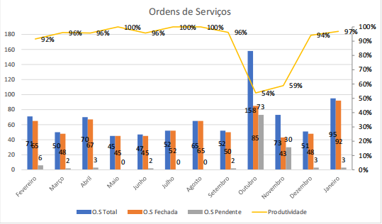

No mês de janeiro 95 ordens de serviço foram abertas, no qual foram concluídas 92. A
produtividade do período está em aproximadamente 97%. Está pendente para o próximo mês
03 OS que aguardam a aquisição de peças ou atendimento por serviço externo.

As OS abertas no mês de janeiro correspondem ao seguinte tipo de serviço:
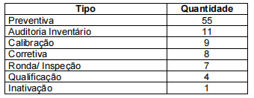
Durante janeiro também foram finalizadas 77 OS pendentes de meses anteriores, no qual
compreendem procedimentos de calibração e segurança elétrica.

Apresentamos abaixo os equipamentos que apresentaram maior demandas de solicitações.
Segundo os dados apresentados o setor de hemodiálise corresponde a maioria das demandas devidas as OS de preventiva dos aparelhos de hemodiálise e osmose reversa.
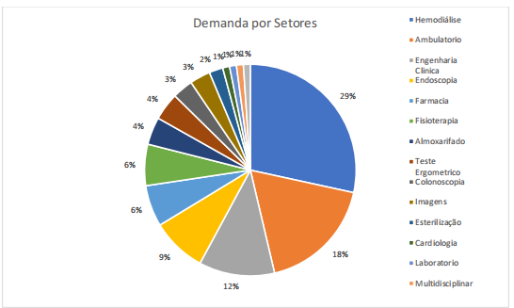

Apresentamos abaixo os equipamentos que apresentaram maior demandas de solicitações. Os aparelhos de hemodiálise correspondem a 48% da demanda, devido à realização das manutenções preventivas.

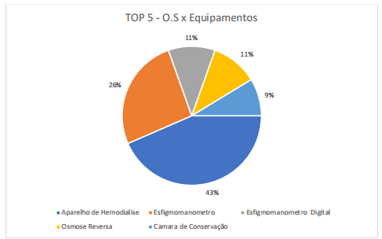

ALMOXARIFADO

O almoxarifado da Policlínica é responsável por gerenciar e controlar os materiais e insumos necessários para o funcionamento dos diversos setores da unidade de saúde. O setor é fundamental para garantir o abastecimento de suprimentos de forma contínua, eficiente e dentro dos padrões de qualidade necessários ao atendimento.

ATIVIDADES REALIZADAS

As atividades principais realizadas no almoxarifado incluem:
• Recebimento de Materiais: Verificação da conformidade dos itens recebidos com os pedidos de compra e inspeção da qualidade dos produtos.
• Armazenamento: Organização dos materiais de acordo com o tipo, data de validade, e frequência de uso, para facilitar o acesso e a gestão do estoque.
• Controle de Estoque: Monitoramento constante do inventário, registrando entradas e saídas de materiais, e mantendo um nível adequado de suprimentos para evitar faltas.
• Distribuição de Materiais: Separação e entrega de materiais aos setores solicitantes, de acordo com as demandas diárias e emergenciais.
• Controle de Validade: Gestão da validade dos produtos e retirada de itens próximos ao
vencimento para evitar desperdícios e garantir a segurança dos usuários.
Os meses são marcados por um trabalho contínuo de organização, controle e suporte aos setores atendidos, garantindo eficiência na gestão de materiais. Ressalta-se o comprometimento da equipe do almoxarifado em manter a qualidade dos processos, contribuindo para o bom funcionamento geral da instituição.
O setor do almoxarifado representa uma área estratégica para o pleno funcionamento da Policlínica Estadual de Quirinópolis, uma vez que é responsável pela gestão eficiente dos materiais hospitalares, insumos clínicos e suprimentos administrativos.
Além disso, o bom gerenciamento do almoxarifado reduz desperdícios, evita a falta de materiais críticos e permite um uso mais eficiente dos recursos financeiros da clínica.
Portanto, investir na estrutura, controle e periodicidade dos inventários nesse setor é fundamental para o bom desempenho e sustentabilidade da instituição de saúde.

NÚCLEO DA QUALIDADE

O Núcleo da Qualidade é o setor responsável por planejar, organizar, monitorar e avaliar as práticas relacionadas à qualidade institucional, garantindo que os processos sigam normas, protocolos e legislações vigentes, sempre com foco na melhoria contínua.
A missão do setor é garantir a melhoria contínua dos processos, serviços e atendimentos, assegurando eficiência, segurança do paciente, satisfação dos usuários e conformidade com normas e legislações vigentes.
Os objetivos são:
- Monitorar indicadores assistenciais, administrativos e operacionais.
- Garantir a conformidade com protocolos, normas técnicas e legais.
- Apoiar auditorias internas e externas.
- Implementar ações de melhoria contínua baseadas em evidências.
- Incentivar a cultura de segurança e qualidade em todos os setores.
As atividades são:
- Gestão de Processos: mapeamento, análise e revisão de fluxos de trabalho.
- Gestão das Comissões
- Monitoramento de Indicadores: acompanhamento dos resultados da unidade.
- Gestão de Riscos: identificação, tratamento e prevenção de não conformidades.
- Auditorias e Avaliações Internas: apoio à acreditação e certificações.

ACOMPANHAMENTO DAS COMISSÕES

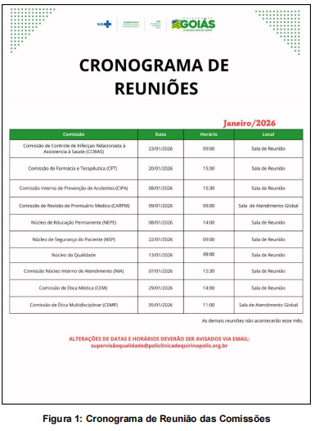
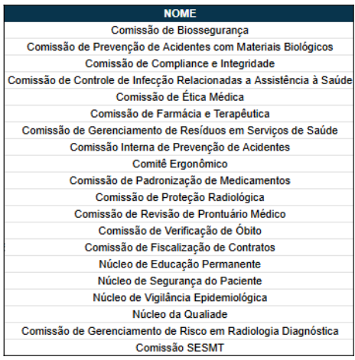
Figura 2: Lista de Comissões

Gestão das Comissões: quantidade de planos de ação por comissão

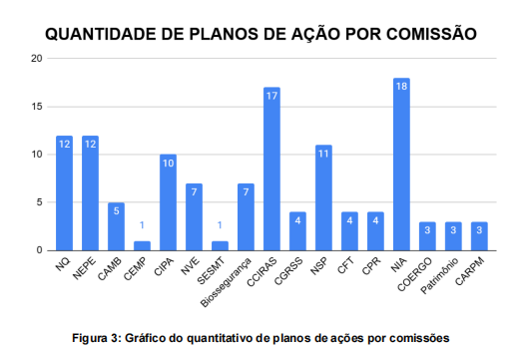
Análise do indicador: O indicador demonstra bom nível de atuação das comissões,
evidenciando o uso do plano de ação como ferramenta de gestão e melhoria dos processos.
Destacam-se NIA e CCIRAS com maior quantitativo de planos, seguidas por NQ, NEPE e
NSP, indicando maior identificação de riscos e oportunidades de melhoria nessas áreas.
As comissões com menor número de planos não necessariamente indicam fragilidade,
podendo refletir menor volume de demandas ou maturidade dos processos.
De forma geral, o indicador evidencia engajamento institucional e cultura de melhoria contínua, sendo importante manter o monitoramento da execução e efetividade das ações propostas.

Gestão das Comissões: status dos planos de ação – gerais

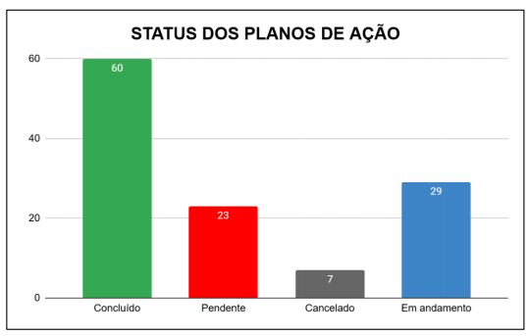
Figura 6: Gráfico geral de status dos planos de ações

Análise do indicador: O indicador demonstra resultado positivo, com predominância de
planos de ação concluídos, evidenciando efetividade na execução e comprometimento
institucional. Os planos em andamento e pendentes indicam fluxo contínuo de ações que
requer acompanhamento para cumprimento de prazos. O baixo número de planos cancelados
reforça adequada priorização e maturidade na gestão dos planos de ação.

Recepção
O setor de Recepção é o primeiro ponto de contato para pacientes e visitantes. A missão do setor é garantir que todos recebam um atendimento acolhedor e eficiente desde o momento em que entram nas instalações até a sua saída.
A equipe de recepção é essencial para a gestão do fluxo de pacientes e para assegurar que todos os procedimentos sejam realizados com precisão e profissionalismo.
O setor de Recepção é crucial para a experiência do paciente na policlínica. Um atendimento acolhedor e eficiente não apenas melhora a satisfação dos pacientes, mas também contribui para um ambiente mais tranquilo e organizado. A forma como recebem e tratam os pacientes pode impactar diretamente sua percepção sobre a qualidade dos cuidados que oferecem.
E com isso a função do supervisor de atendimentos é, gerenciar e supervisionar a equipe de recepcionistas, garantindo que ofereçam um atendimento de alta qualidade. Ele é responsável por orientar, treinar e apoiar os recepcionistas, monitorar o desempenho e assegurar o cumprimento dos procedimentos e políticas da empresa.
Além disso, o encarregado administra os recursos e ferramentas utilizados na recepção, comunica atualizações e mudanças para a equipe, e resolve problemas e conflitos para garantir o funcionamento eficiente e organizado da área de recepção.
Durante o mês foram mantidas e intensificadas ações estratégicas voltadas à redução da fila de espera para consultas ambulatoriais, com o objetivo de proporcionar aos pacientes um atendimento mais ágil, eficiente e humanizado.
Dentre as principais medidas adotadas, destacam-se as buscas ativas de pacientes, a abertura de agendas extras e a reorganização da agenda de consultas, o que possibilitou um melhor aproveitamento dos horários disponíveis.
A ampliação da equipe de recepção e a implementação de sistemas de gestão mais eficazes também foram fundamentais para a otimização do fluxo de pacientes e a redução significativa do tempo de espera.
Como resultado, observou-se uma melhora expressiva na percepção dos usuários sobre a qualidade do atendimento, acompanhada de uma diminuição nas reclamações relacionadas à demora nos serviços prestados.

ATIVIDADES REALIZADAS

- Organizar as escalas de trabalho e definir a distribuição das tarefas entre os recepcionistas.
- Garantir que os processos administrativos e operacionais ocorram sem problemas
- Supervisionar e treinar os recepcionistas para garantir que cumpram com os padrões de atendimento e procedimentos da clínica.
- Avaliar o desempenho da equipe e fornecer feedback contínuo para a melhoria do serviço.
- Garantir que os pacientes sejam bem recebidos e encaminhados adequadamente para os profissionais de saúde.
- Prestar informações sobre os serviços oferecidos pela clínica e esclarecer dúvidas
- Gerenciar o calendário de consultas, assegurando que as marcações sejam feitas corretamente e sem sobreposição.
- Atualizar e ajustar os agendamentos em caso de mudanças ou cancelamentos
- Organizar o fluxo de entrada e saída dos pacientes, garantindo que as consultas ocorram dentro do horário e de forma ordenada.
- Manter a confidencialidade das informações dos pacientes
- A recepção de uma clínica ambulatorial é fundamental para garantir a organização e a eficiência do fluxo de pacientes, além de ser a principal pessoa responsável por assegurar que o atendimento seja de alta qualidade, com foco no bem-estar do paciente e no bom funcionamento da clínica.
- Ronda diárias nas Recepções no Período Matutino e Vespertino abordado: A ação foi realizada no setor destinado para as recepcionistas.
- Orientações e gerenciamento de crises esclarecer quaisquer dúvidas aos nossos pacientes sobre consultas, retorno e exames. Bem como orientar sobre as tratativas de atendimentos em prestar um bom atendimento, obedecendo o fluxo e as prioridades/senhas, remanejamentos e quantitativo de vagas.

NIA - Núcleo Interno de Atendimento

O Núcleo Interno de Atendimento (NIA) da Policlínica Estadual da Região Sudoeste, é responsável por garantir a eficiência e a qualidade nos serviços de saúde oferecidos à população. Nossa equipe atua em diversas frentes, assegurando um atendimento organizado e humanizado.
Elaboração de Escalas Médicas
Planejamento e organização das escalas de médicos de acordo com as necessidades da unidade.
Atribuição de turnos e horários, considerando disponibilidade e especialidades.
Flexibilidade para ajustes de última hora, mantendo o equilíbrio das equipes.
Gestão da Agenda Diária
Monitoramento e controle da agenda diária dos médicos.
Coordenação eficaz para evitar conflitos de agendamento e otimizar o fluxo de trabalho.
Ajustes conforme as necessidades, como alterações de horários e cancelamentos.
Inserção de Autorização de Internação Hospitalar (AIH)
Acesso ao sistema.
Solicitação
+ novo registro
Será carregado uma nova janela, utilize a barra de pesquisa para localizar o paciente, você pode buscar pelo nome, cartão do SUS ou CPF.
Confirma se as informações do paciente estão corretas e completas (nome, data de nascimento, endereço, telefone, etc.). Se necessário, atualize os dados antes de prosseguir.
Inserir o código do procedimento
Inserir o código de ambulatorial
Informar o CID
Priorização do paciente
Após preencher todos os campos, o sistema deve gerar automaticamente o número da AIH, que será utilizado para acompanhamento.
Finalize o registro da AIH e confirme para salvá-la no sistema.
O paciente deve aguardar ser chamado pela equipe médica ou administrativa para ser informado dos próximos passos, como a data de internação ou procedimentos preparatórios.

Atualização de Status dos Pacientes no Sistema GERCON

Utilização do sistema GERCON para atualizar o status dos pacientes em tempo real, facilitando o acesso às informações por toda a equipe.

Call center

Na supervisão do call center, adotamos a prática de ligações telefônicas aos usuários para confirmação de procedimentos agendados, para que sejam atendidas de forma eficaz e que as informações fornecidas sejam precisas.

ATIVIDADES REALIZADAS
Elaboração de Escalas Médicas
Gestão da Agenda Diária
Inserção de Autorização de Internação Hospitalar (AIH)
Atualização de Status dos Pacientes no Sistema GERCON
Call center

Equipe Multiprofissional
O departamento da equipe multiprofissional da Policlínica Estadual da Região Sudoeste, situada na cidade de Quirinópolis é responsável por prestar assistência aos pacientes nas áreas de psicologia, farmácia, fisioterapia, nutrição, enfermagem, serviço social e atendimentos em práticas integrativas (PICS).
A operacionalização e a execução das ações e serviços da equipe se dá em regime de 12 horas/dia, em período matutino e vespertino de segunda a sexta-feira.
A demanda de pacientes são 100% SUS e são encaminhados para a Policlínica de forma referenciada pelas Unidades Básicas de Saúde dos Municípios da região, por meio do Complexo Regulador Estadual, com horário agendado para uma primeira consulta médica e conforme a condição de saúde do usuário o médico realiza interconsulta, encaminhando o paciente para a especialidade multiprofissional que atenda a necessidade do paciente para maior resolubilidade.
O objetivo é oferecer qualidade e eficácia na assistência em tempo oportuno, garantia de educação continuada dos profissionais, abordagem integral do processo saúde doença, atuação multiprofissional e interdisciplinar, ênfase nas ações educativas e no auto cuidado, projeto terapêutico individualizado, estratificação do risco do paciente, considerando o usuário como protagonista do plano de cuidado.

Práticas Integrativas Complementares
As Práticas Integrativas Complementares (PICs) são indicadas na prevenção, promoção e recuperação da saúde oferecendo mais opções de tratamento, atuando em níveis físico, mental, emocional e energético.
O SUS oferta 29 práticas PICs na rede, destas, a Unidade oferta seis tipos de práticas diferentes, sendo elas: auriculoterapia, ventosa terapia, meditação, aromaterapia, massoterapia, naturopatia, musicoterapia e arteterapia.
As práticas buscam atender a demanda da unidade, é uma estratégia da equipe multiprofissional tanto para potencializar a produção, quanto para efetivar as ações de tratamento em saúde, oferecendo ao paciente um nível de assistência diferenciado e de excelência.
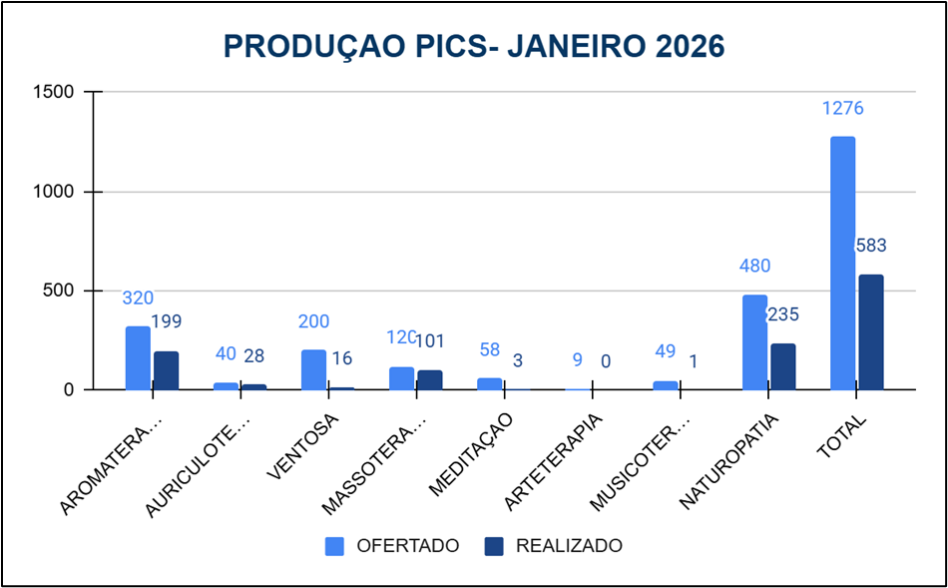
Produção PICS
As práticas integrativas são realizadas pelos seguintes profissionais fisioterapeutas, nutricionistas e psicólogos, percebe se que a demanda destes procedimentos aumentou no decorrer dos meses, entende-se que os procedimentos estão sendo bem aceitos pelos pacientes, contribuído para uma melhoria da qualidade de vida.

Linha de Cuidado da Doença Renal Crônica

A linha de Cuidado da Doença Renal Crônica considera os 39 pacientes inseridos em tratamento de hemodiálise na unidade. Esses pacientes são distribuídos em 6 turnos de hemodiálise, e contam com atendimento diário da equipe multiprofissional em sala de hemodiálise durante sessão.
Além disso, são realizadas discussões de caso mensalmente com toda equipe, e nefrologista responsável. Hoje observamos os atendimentos de hemodiálise como grande parte da produção da equipe multiprofissional na unidade.
Por meio das ações promovidas nos períodos apresentados, foi possível perceber o aumento da produção da equipe, promovendo o engajamento, comprometimento da equipe em produzir um atendimento de qualidade e eficiência ao cliente.
Através das estratégias abordadas como a capacitação de toda a equipe multiprofissional terapias de práticas integrativas, nos dias de atendimento do endocrinologista as nutricionistas passaram a atender na sala ao lado. Facilitando o fluxo, tornando o atendimento mais ágil e atingindo a meta mensalmente.
Por meio de reuniões com a equipe mensalmente para discutirmos, sobre as melhorias a serem desenvolvidas no decorrer do mês, ações a serem realizadas em prol de um atendimento qualificado, buscando capacitações e treinamentos. Semanalmente realizamos discussão de PTS (plano terapêutico).
Gerenciamento das linhas de cuidado mesmo com alguns desafios, tendo que levantar dados de forma manual por não ter um software de gestão de linhas de cuidado integrado ao sistema MV, poucos pontos de atenção em todos níveis de atenção a rede do SUS. Tivemos êxito no gerenciamento das linhas de cuidado.
Por meio de discussão de casos, avaliação global, telemonitoramento, garantindo o tratamento do paciente em tempo oportuno desde uma primeira consulta à sensibilização de pacientes para o aceite da inserção do paciente na fila de transplante renal e acolhendo e treinando familiares para lidar da melhor maneira possível com os pacientes em condições crônicas de saúde e alertando dos possíveis agravos.
Por fim, é observado o engajamento e integração dos multiprofissionais com todos setores da policlínica, sempre em busca de colaborar da melhor forma possível para proporcionar um atendimento de excelência para a população.
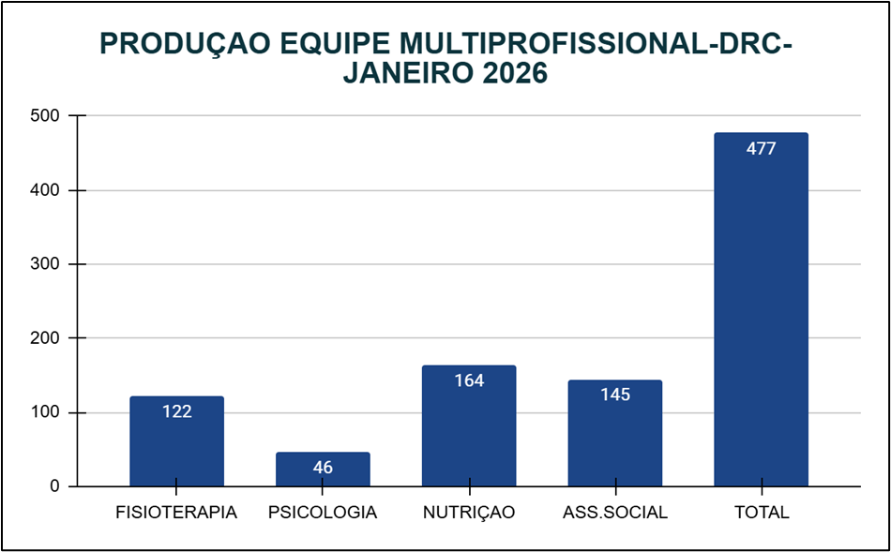

LINHA PRÉ NATAL DE ALTO RISCO

A linha de cuidado pré-natal de alto risco desde a sua implementação na policlínica tem tido uma baixa demanda. O município de Quirinópolis, onde situa-se a Policlínica, conta com rede de apoio no próprio município para atendimento de obstetrícia de alto risco.
Ao computar a oferta na especialidade em comparação aos atendimentos que chegaram podemos encontrar os seguintes parâmetros.

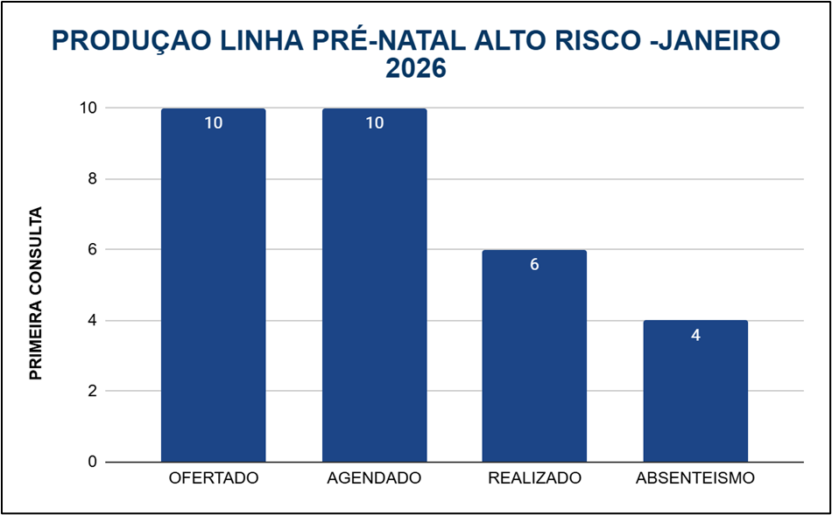
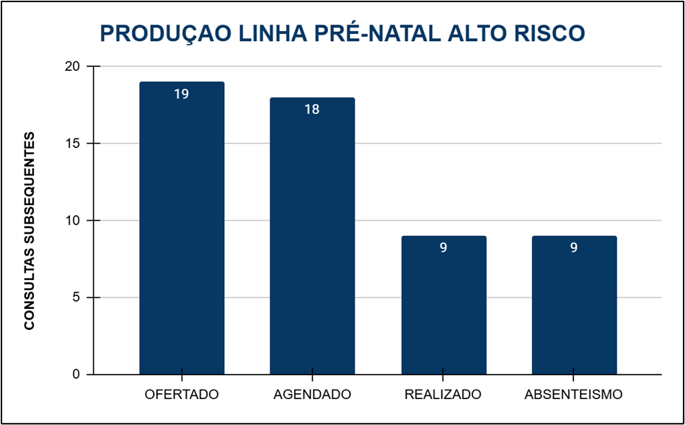

Por meio das ações promovidas nos períodos apresentados, foi possível perceber o aumento da produção da equipe, promovendo o engajamento, comprometimento da equipe em produzir um atendimento de qualidade e eficiência ao cliente.
Através das estratégias abordadas como a capacitação de toda a equipe multiprofissional terapias de práticas integrativas, nos dias de atendimento do endocrinologista as nutricionistas passaram a atender na sala ao lado. Facilitando o fluxo, tornando o atendimento mais ágil e atingindo a meta mensalmente.
Por meio de reuniões com a equipe mensalmente para discutirmos, sobre as melhorias a serem desenvolvidas no decorrer do mês, ações a serem realizadas em prol de um atendimento qualificado, buscando capacitações e treinamentos. Semanalmente realizamos discussão de PTS (plano terapêutico).
Gerenciamento das linhas de cuidado mesmo com alguns desafios, tendo que levantar dados de forma manual por não ter um software de gestão de linhas de cuidado integrado ao sistema MV, poucos pontos de atenção em todos níveis de atenção a rede do SUS. Tivemos êxito no gerenciamento das linhas de cuidado.
Por meio de discussão de casos, avaliação global, telemonitoramento, garantindo o tratamento do paciente em tempo oportuno desde uma primeira consulta à sensibilização de pacientes para o aceite da inserção do paciente na fila de transplante renal e acolhendo e treinando familiares para lidar da melhor maneira possível com os pacientes em condições crônicas de saúde e alertando dos possíveis agravos.

Ouvidoria
A Ouvidoria da Policlínica Estadual da Região Sudoeste – Quirinópolis, tem atribuição de intermediar a relação usuários e a Gestão, desta forma, garantir que o direito dos cidadãos seja exercido e tratado adequadamente.
Têm a missão de receber as manifestações encaminhadas pelos usuários da Policlínica e levá-las ao conhecimento de cada responsável pelos setores competentes, para as devidas providências.
A Ouvidoria, no âmbito de suas atribuições, ao receber as manifestações, devem dar tratamento e responder, em linguagem cidadã, as seguintes manifestações: sugestão, elogio, reclamação, solicitação, denuncia, pedidos de acesso à informação e simplifique.
Durante o período de 01 a 31 de janeiro de 2026, extraídos do Sistema Ouvidor SUS. No total, foram registradas 27 manifestações sendo 19 presenciais, 6 por via formulário web e 2 por Whatsapp.
Dentre essas manifestações, 16 foram classificadas como elogios, 8 como reclamações
1 como sugestão, 1 comunicação de irregularidade e 1 disseminação de informação. A análise percentual demonstra que 59% correspondem a elogios, 30% a reclamações e 4% a sugestão, 4% a comunicação de irregularidade e 4% a disseminação de informação.
Esse cenário evidencia que a maioria das manifestações expressa uma percepção positiva em relação aos serviços prestados, embora as reclamações, comunicações de irregularidades e a sugestões registrem pontos de atenção que podem indicar oportunidades de melhoria.
Todas as manifestações sejam elas de elogios, informações, sugestões, solicitações, reclamações, comunicações de irregularidades e denúncias, são registradas no Sistema Ouvidor Sus.
Após o devido acolhimento e escuta ao usuário, as manifestações são registradas, analisadas, classificadas, tipificadas e encaminhadas para o setor responsável, que acompanha o desenrolar até o retorno ao cidadão e a finalização da manifestação.

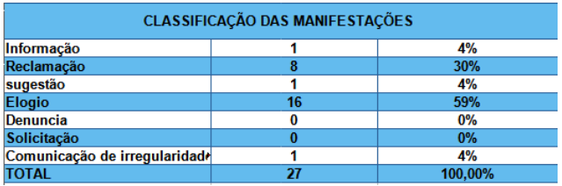
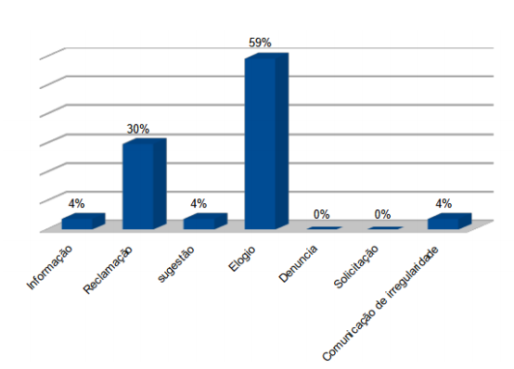

Serviço de controle de infecções relacionada a assistência à saúde (SCIRAS)
O Serviço de Controle de Infecção Relacionada à Assistência à Saúde (SCIRAS) é fundamental para a prevenção, monitoramento e controle das IRAS, atuando de forma autônoma como órgão assessor da Diretoria da Policlínica Estadual da Região Sudoeste – Quirinópolis. Seu foco principal é reduzir riscos de infecções por meio da vigilância epidemiológica, educação permanente, controle do uso de antimicrobianos e avaliação do cumprimento de normas e protocolos institucionais.
A atuação do SCIRAS, em conjunto com a CCIRAS e demais comissões, baseia-se em um processo contínuo de gestão e melhoria da qualidade, com reuniões mensais, ações educativas e fiscalizações rotineiras. Entre as atividades desenvolvidas destacam-se a busca ativa de pacientes em hemodiálise, análise e notificação de indicadores epidemiológicos, envio de relatórios periódicos, vistorias nos setores da unidade, fiscalização da limpeza, controle de pragas, gerenciamento de resíduos de serviços de saúde (PGRSS), supervisão da qualidade da água, treinamentos das equipes e integração de novos colaboradores.
Os indicadores de IRAS foram utilizados como ferramentas essenciais para identificar problemas, priorizar ações, avaliar intervenções e fortalecer a cultura de segurança do paciente. As ações realizadas no período mantiveram-se alinhadas às diretrizes institucionais e contribuíram para a segurança assistencial, reforçando a importância da adesão às práticas preventivas, como a higienização das mãos, o uso racional de antimicrobianos e o cumprimento dos protocolos.
De modo geral, observou-se o comprometimento das equipes e a efetividade das ações desenvolvidas, reafirmando o papel das comissões como agentes estratégicos na melhoria contínua dos processos e na qualificação da assistência prestada ao paciente.

FISCALIZAÇÃO NA COLETA ÁGUA PARA ANÁLISE 06/01/2026

A análise da água é um processo de testes laboratoriais para verificar sua qualidade,
segurança e potabilidade. Ela envolve testes físicos (cor, turbidez, odor), químicos (pH, metais
pesados, cloro) e microbiológicos (bactérias) para garantir que a água atenda aos padrões de
saúde e regulamentação. O objetivo principal é identificar substâncias que podem ser
prejudiciais à saúde ou ao meio ambiente e garantir a segurança para consumo.

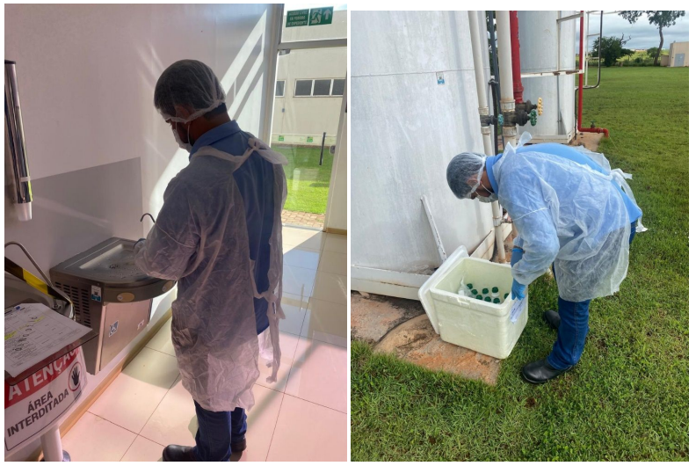
FISCALIZAÇÃO NA COLETA DO AR AMBIENTE – 27/01/2026

No dia 27 de janeiro de 2026, foi realizada a fiscalização da qualidade do ar ambiente com o objetivo de monitorar a pureza do ar respirado em áreas críticas. A coleta de amostras ocorreu nos seguintes setores: Hemodiálise, Farmácia, CME, Endoscopia, Laboratório e Área Externa.
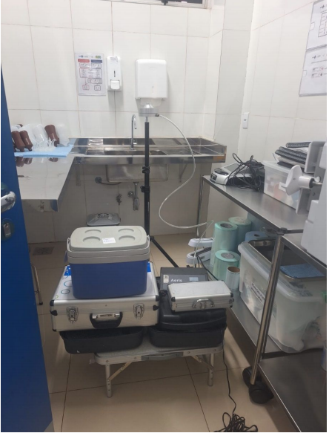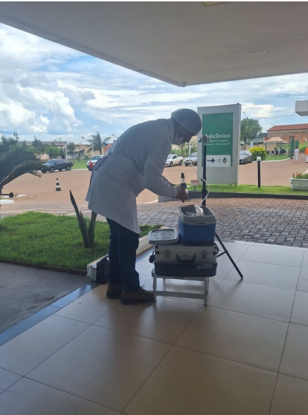
CME Área externa

Núcleo de Verificação Epidemiológica (NVE)

A Comissão de Núcleo Vigilância Epidemiológico está ligada a Policlínica Estadual da Região Sudoeste – Quirinópolis, representante do SESMT, representante da comissão de controle de Infecção Hospitalar – CCIH, gerência de enfermagem, direção técnica, representante do Plano de Gerenciamento de Resíduos de Serviço de Saúde – PGRSS e representante da central de material e esterilização – CME e tem o papel fundamental de prevenir surtos epidemiológicos.

No mês de janeiro foram feitas várias participações nos eventos propostos pelos demais setores. Além das atividades cotidianas que são realizadas de acordo com as demandas do núcleo de vigilância epidemiológica, o setor manteve atuação ativa, com destaque nas fiscalizações de coleta de resíduos infectantes e recicláveis, a atualização dos planos de contingência e as rondas de identificação de focos de dengue, que reforçam a vigilância sanitária e ambiental no serviço. Além disso, as reuniões com diferentes comissões (NEPE, CCIRAS, PGRSS, NSP, NVE) evidenciam a integração entre setores e o alinhamento das estratégias.

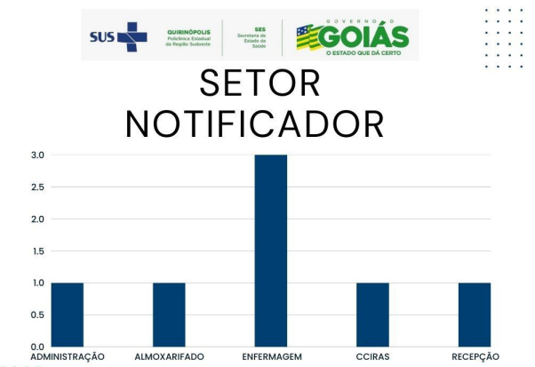

Análise crítica/ Review: A análise realizada, no período de janeiro, no setor notificador
demonstra que a Enfermagem concentrou a maior proporção das notificações, correspondendo a 42,86% do total, evidenciando seu papel fundamental no processo de identificação e notificação de agravos em saúde. Esse resultado é esperado, considerando a atuação direta e contínua desse setor na assistência aos pacientes e no acompanhamento dos serviços de saúde. Os setores de Administração, Almoxarifado, CCIRAS e Recepção apresentaram participação equivalente, cada um com 14,29% das notificações, indicando envolvimento ainda pontual no processo de notificação. Esses dados reforçam a necessidade de fortalecer a cultura da vigilância epidemiológica de forma multiprofissional, por meio de ações educativas e capacitações contínuas, visando ampliar a participação dos diversos setores e garantir maior efetividade, sensibilidade e qualidade no sistema de notificação institucional.
Atividades;
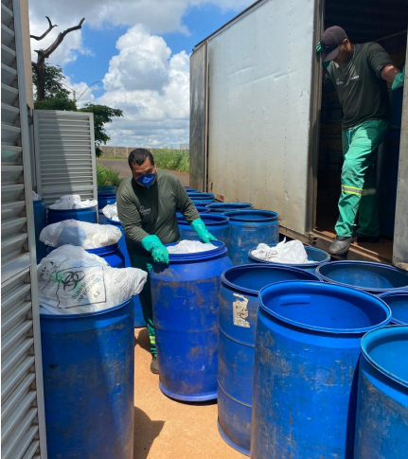
Realização do acompanhamento dos resíduos químicos
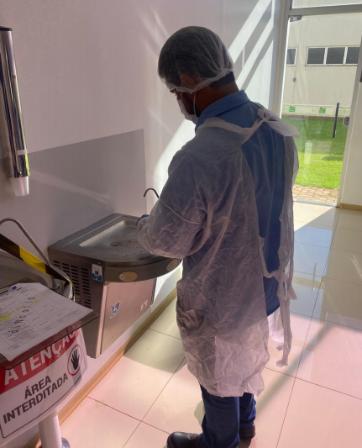
Realização do acompanhamento da qualidade da água

Núcleo de Educação Permanente – NEPE
O Núcleo de Educação Permanente (NEPE) da Policlínica Estadual da Região Sudoeste – Quirinópolis é de natureza administrativa com funções em educação permanente e continuada. Tem por finalidade o desenvolvimento, aprimoramento e monitoramento dos treinamentos executados na unidade. As atribuições do setor são os de planejar e executar apoio aos treinamentos realizado na Policlínica Estadual da Região Sudoeste – Quirinópolis e de forma externa.
Acompanhar o desenvolvimento dos profissionais, avaliar cada treinamento quanto sua eficácia, eficiência e efetividade na unidade, realizarem o Plano Anual de Treinamento da unidade. Estabelecer e aplicar diretrizes de educação continuada, permanente e de extensão na unidade.
Ademais, cabe ressaltar que este NEPE, contém inúmeras outras atribuições e competências inerentes à área educacional (treinamento, formação, capacitação e desenvolvimento) na unidade. Dentro dos planejamentos de atividades NEPE estão envolvidas duas modalidades sendo elas:

- Educação permanente na força de trabalho: que visa promover a educação permanente na força de trabalho, são realizados mensalmente atividades de capacitação, aperfeiçoamento e qualificação com os profissionais da unidade. Estão separadas em duas abordagens, as capacitações que são definidas pelos responsáveis dos setores que repassam para NEPE quais as abordagens ideais para o desenvolvimento de sua equipe.
De acordo com a carga horária distribuída nos cursos, são definidas as datas de início e término, após essa etapa, são produzidos certificados, que deverão ser enviados via e-mail, para os colaboradores que apresentarem os cursos finalizados, em casos de sites de cursos gratuitos, os certificados serão disponibilizados pelos próprios sites e arquivados nas pastas dos colaboradores.
E as qualificações que tem como foco principal no aperfeiçoamento das habilidades do profissional, são elaborados treinamentos que alcancem os objetivos, tanto no desenvolvimento dos profissionais, quanto os objetivos da unidade.
Os treinamentos são realizados de acordo com as demandas da Policlínica Estadual da Região Sudoeste – Quirinópolis, que avaliam a necessidade de desenvolver a força de trabalho geral ou específica dos setores. São solicitados treinamentos ao NEPE que deverão ser realizados por profissionais capacitados da Policlínica de Quirinópolis, do IPGSE – Instituto de Planejamento e Gestão de Serviços Especializados, SES e empresas terceiras, caso necessário.

- Educação em Saúde: que tem como objetivo promover espaços de diálogo, a fim de intervir positivamente nos determinantes sociais da saúde. A intenção é provocar mudanças nos motivos que levam à adoção de determinados estilos de vida, nas condições que favorecem essas decisões e nos apoios sociais e estruturais que as reforçam. De acordo com um diagnóstico que aponta as questões mais relevantes em cada território, são desenvolvidas ações interdisciplinares de caráter educativo nos âmbitos da promoção, prevenção e controle social da saúde.
O NEPE visa atender as demandas de treinamento da equipe multiprofissional da instituição, com objetivo de promover educação permanente dos colaboradores com propostas de metodologias ativas com base no compromisso de desenvolvimento e capacitação dos colaboradores voltado para o aprimoramento da qualidade da assistência ao paciente. Em janeiro de 2026 foram realizadas ações educativas com colaboradores e pacientes norteado pelos temas do calendário de saúde.

ATIVIDADES DESENVOLVIDAS

 | Data | Tema abordado | Nº Participantes | Carga Horária | Setor | Tipo de Treinamento
1 | 5-jan. -26 | ROTINAS DE DESINFECÇÃO HOSPITALAR / LIMPEZA TERMINAL E CONCORRENTE | 1 | 0:30:00 | SHL | PT
2 | 5-jan. -26 | ORGANIZAÇÃO DOS CARRINHOS | 1 | 0:30:00 | SHL | PT
3 | 5-jan. -26 | A IMPORTANCIA DO PROFISSIONAL SHL | 1 | 0:30:00 | SHL | PT
4 | 9-jan. -26 | Elaboração de Ata de Reunião | 1 | 0:30:00 | NQ | PT
5 | 10-jan. -26 | Notificação de Não Conformidade | 1 | 0:30:00 | NQ | PT
6 | 5-jan. -26 | TRABALHO EM EQUIPE E RELAÇÃO INTERPESSOAL | 1 | 0:30:00 | NIA | PT
7 | 5-jan. -26 | ETICA E CONFIDENCIALIDADE | 1 | 0:40:00 | NIA | PT
8 | 5-jan. -26 | RESPOSTAS A WHATSAPP E COMUNICAÇÃO ESCRITA | 1 | 0:40:00 | NIA | PT
9 | 5-jan. -26 | ATENDIMENTO TELEFONICO E COMUNICAÇÃO COM PACIENTES | 1 | 0:40:00 | NIA | PT
 | TOTAIS: |  | 9 | 5:00:00

DETALHAMENTO DE AÇÕES/ TREINAMENTOS MENSAIS

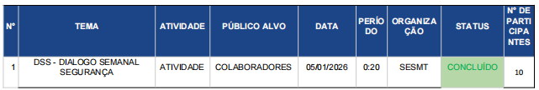
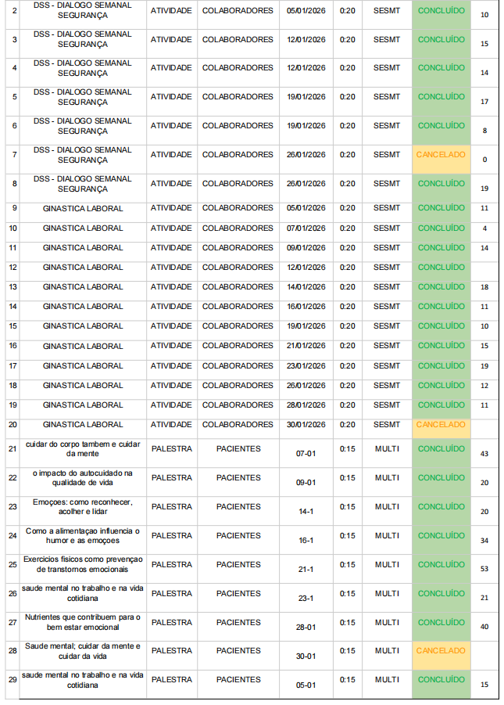

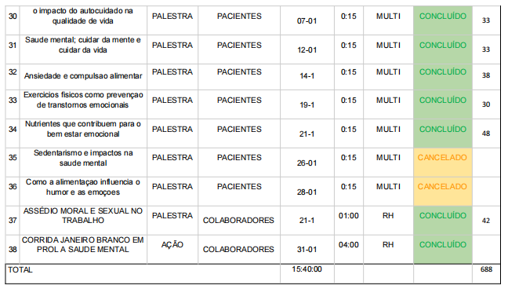

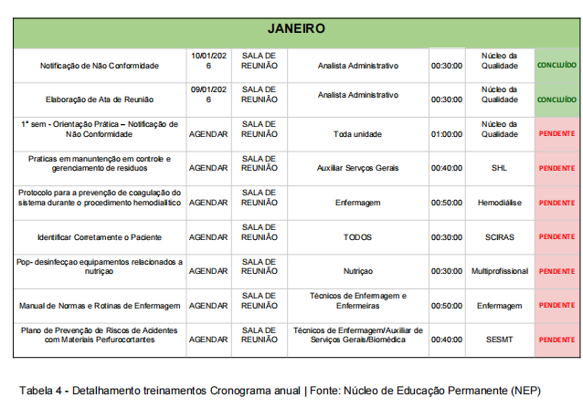

Ações e Treinamentos – 01/01 a 31/01/2026
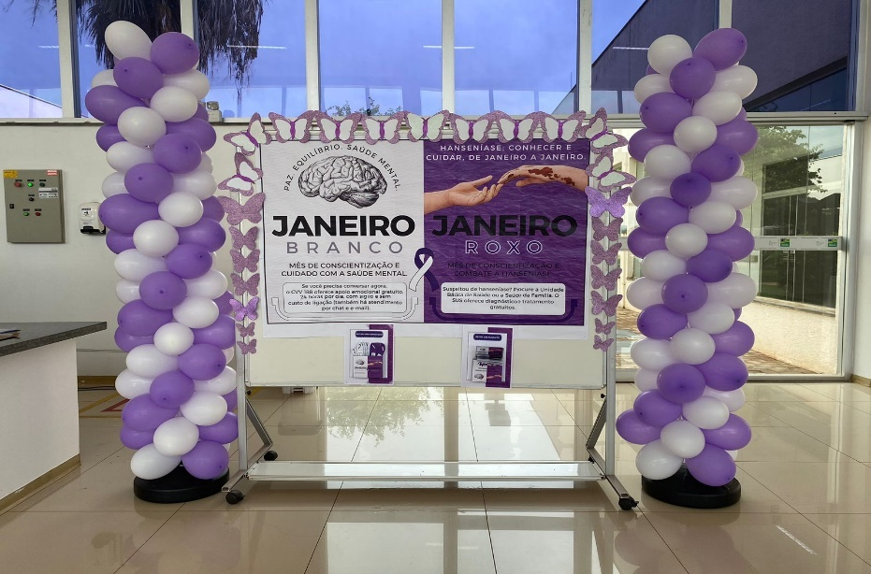Painel do mês
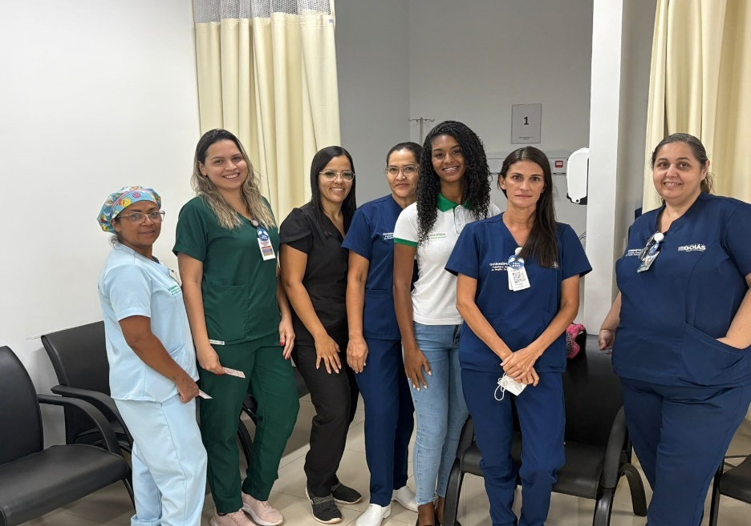Ação Hepatites Virais

Ginastica Laboral
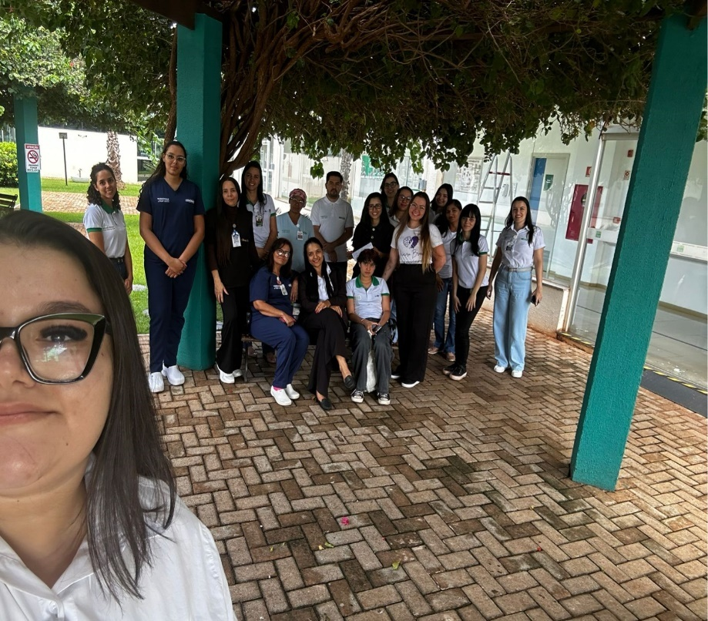 DSS

Ao clicar nesse link você terá acesso a mais fotos e vídeos das ações e treinamentos do mês atual.

https://drive.google.com/drive/u/1/folders/1pJilwSBSTNtr7Pp_CulLjomSI_kypZcA

Farmácia
A Central de Abastecimento Farmacêutico (CAF) da Policlínica Estadual da Região Sudoeste – Quirinópolis desempenha um papel importante, atendendo à demanda interna da unidade ao fornecer materiais hospitalares e medicamentos essenciais para a realização de exames e procedimentos.
Destaca-se ainda pela Farmácia de medicamentos constantes do Componente Especializado de Assistência Farmacêutica (CEAF), destinada aos pacientes com processos ativos do CEMAC JB – Centro Estadual de Medicação de Alto Custo Juarez Barbosa.
O departamento de farmácia da Policlínica Estadual da Região Sudoeste- Quirinópolis é composta por 11 colaboradores (1 farmacêutico responsável técnico, 2 farmacêuticas, 8 assistentes de farmácia) que juntos realizam o atendimento das regionais sudoeste I e II que compreende 28 municípios, desempenhando as seguintes atividades:
- Consulta farmacêutica (individual e atendimento global);
- Dispensação de medicamentos e materiais hospitalares pelo sistema Soul MV;
- Dispensação de medicamentos pelo sistema SDME, dos medicamentos do Componente Especializado de Assistência Farmacêutica;
- Montagem dos kits para os setores de Endoscopia, Colonoscopia, Hemodiálise, Oftalmologia;
- Reunião das Comissões;
- Conferência diária de prescrições médicas de controle especial;
- Conferência e reposição dos carrinhos de emergência;
- Controle de temperatura e umidade (farmácia e medicamentos controlados, câmaras conservadoras e carrinhos de emergência)
- Relatório posição de estoque simplificado, saídas de materiais e medicamentos por setor e projeto de custos para PLANISA;
- Relatório de estoque dos medicamentos de alto custo, dispensações realizadas no mês e entradas de medicamentos;
- Relatório faturamento;
- Relatório atendimentos farmacêuticos;
- Contagem de estoque do CEAF diariamente em dois períodos;
- Fracionamento e controle de estoque.
- Abertura e renovação de processos pelo sistema SDME, dos medicamentos do Componente Especializado de Assistência Farmacêutica;
- Atendimento presencial para orientação de abertura de processo e entrega de documentação;
- Recebimento e entrada de NF de medicamentos pelo sistema Soul MV;
- Recebimento e armazenamento mensal dos medicamentos do Componente Especializado de Assistência Farmacêutica;
- Treinamentos e capacitações.
PLANILHA DE ATENDIMENTOS MEDICAMENTOS DE ALTO CUSTO DESDE O INÍCIO DE DISPENSAÇÃO DE MEDICAMENTOS NA UNIDADE
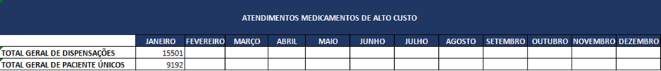

PLANILHA DE ATENDIMENTOS MEDICAMENTO DE ALTO CUSTO

Relatório de atividades realizadas nos processos de medicamentos constantes no componente especializado de assistencia farmacêutica, durante o mês.

RELATÓRIO DE ATENDIMENTOS JB
ATIVIDADES | Total
Abertura de processo | 616
Renovação de processo | 3217
Inclusão de medicamento | 182
Acompanhamento de processo | 0
Alteração de medicamento | 23
Dispensação de medicamentos | 15501
Total geral de pacientes únicos referente a dispensação do mês | 9192
Consultas farmacêuticas | 465

Dados de dispensações e consultas farmacêutica planilha de dispensações de medicamentos presentes no componente especializado de assistência farmacêutica e consultas farmacêuticas.
INDICADOR DE VENCIDOS

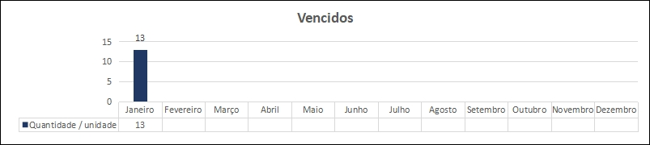

PLANILHA DE INDICADORES E METAS DE DESEMPENHO

Relatório com indicadores e metas de desempenho, o mesmo é encaminhado todo final de mês para o setor de faturamento.

ATIVIDADES REALIZADAS
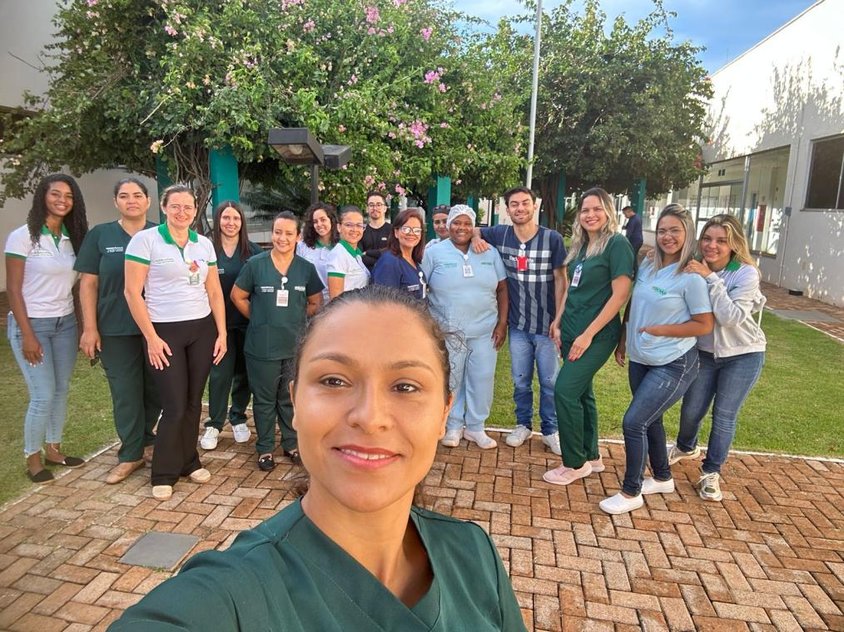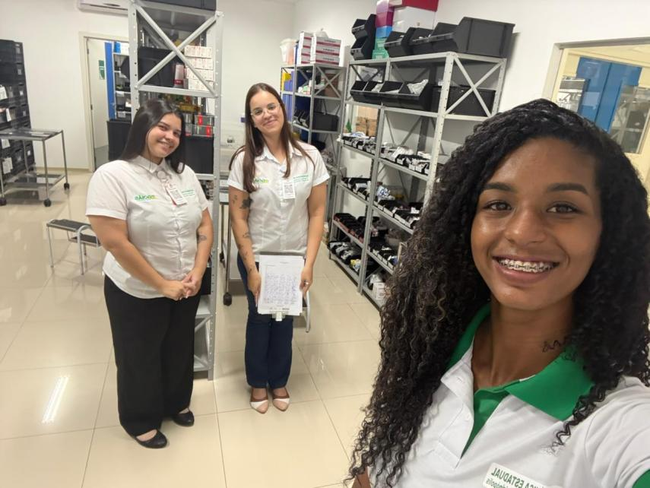
DSS e Conscientização das hepatites virais
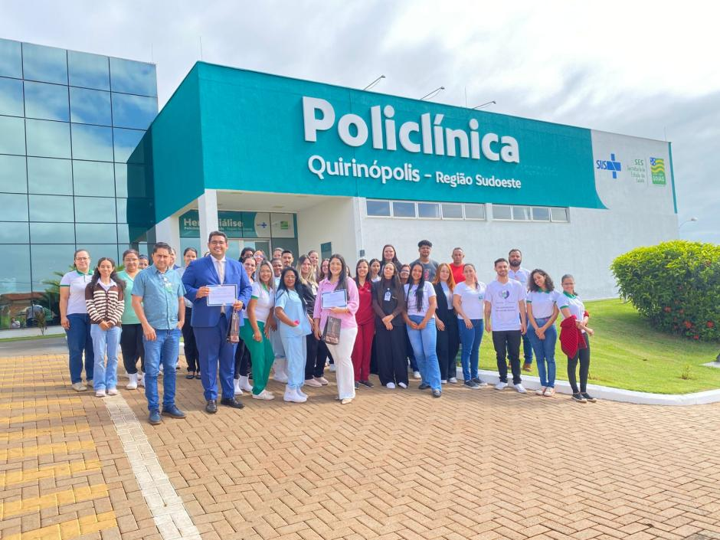

Faturamento
O objetivo do setor é informar, no menor tempo possível, o valor apurado de cada conta gerada a partir de um atendimento realizado na Policlínica Estadual da Região Sudoeste – Quirinópolis. Para alcançarmos esse resultado, necessitamos da interação entre diversas áreas da unidade, dentre elas: Recepção do pronto atendimento, consulta ambulatorial, Enfermagem das unidades assistenciais, Assistentes de gestão de políticas públicas (AGPP) das unidades assistenciais, Auditoria de prontuários, médicos, além do Faturamento.
Aplicação da Tabela Unificada de Procedimentos do Sistema Único de Saúde e apresentar as principais mudanças e impactos no SIA/SUS - Sistema de Informações Ambulatoriais e aplicativos de apoio, tais como: BPA (consolidado e individual) - Boletim de Produção Ambulatorial, SIH/SUS – Sistema de Informações Hospitalares, salientando os benefícios para gestores, profissionais de saúde e prestadores do SUS na correta operacionalização do CNES - Cadastro Nacional de Estabelecimentos de Saúde.
Atualmente o Setor de Faturamento está localizado na área administrativa da unidade onde é realizado o faturamento ambulatorial de consultas médicas e não médicas. O setor é informatizado trabalhando com o auxílio do Sistema SoulMV, Sistema de Gerenciamento da Tabela de Procedimentos, Medicamentos e OPM do SUS (SIGTAP) e programas do Ministério da Saúde: SIA, BPA, SISAIH, específicos para a apresentação de faturamento para o Sistema Único de Saúde (SUS).
São faturados procedimentos de Média e Alta Complexidade conforme convênio com o SUS e ainda procedimentos o qual a instituição está buscando habilitações junto ao Ministério da Saúde.
Diante disso, atualmente o setor tem como função receber e monitorar todos os atendimentos ambulatoriais lançados no sistema interno da unidade (SOULMV) para criar planilhas e acompanhar periodicamente os indicadores, para contribuir nas tomadas de decisões.

– Indicadores de Atendimentos

Durante o mês de janeiro de 2026 foram realizados os procedimentos listados abaixo, de acordo com o pactuado pelo contrato de gestão composto pelos seguintes indicadores; Consulta Médicas especializadas, Consultas da Equipe Multiprofissional e Processos Terapêuticos de Média Duração (Sessões/Tratamentos), Práticas Integrativas e Complementares – PIC, Serviço de Apoio Diagnóstico e Terapêutico – SADT, Clínica de Serviços Dialíticos (Hemodiálise e Diálise Peritoneal);

Indicador | Meta Mensal | Janeiro | % Atingido | ∆
Atendimento Ambulatorial  (Especialidades Médicas) | 2.800 | 3.359 | 120% | 20%
Atendimento Ambulatorial  (Especialidades Não Médicas) | 4.200 | 4.188 | 100% | 0%
Sistema de Apoio ao Diagnostico e Terapêutica (SADT) | 1.595 | 2.862 | 179% | 79%

Realizado em comparação a meta por grupo-indicador | Fonte: Faturamento

- É importante ressaltar que os dados apresentados nas tabelas em questão não incluem os valores finais necessários para a devida conferência de produção, podendo haver variações em números.

Atendimento Médico Ambulatorial

O indicador de atendimento médico ambulatorial é a quantidade de consultas ofertadas, agendadas e realizadas durante todo o mês.
No mês janeiro de 2026, foram ofertadas 3.862 consultas médicas, agendadas 4.060 consultas e realizadas 3.359 consultas, correspondendo a 120% da meta proposta de atendimentos, que é de 2.800.

Consultas Médicas por Especialidades | Meta Mensal | Ofertados | Agendados | Realizados | % Atingida
Angiologia/Cirurgia Vascular | 51 | 60 | 70 | 58 | 97%
Cardiologia | 260 | 270 | 426 | 364 | 135%
Coloproctologia | 32 | 50 | 44 | 39 | 78%
Clinico Geral/linha do Cuidado | 162 | 388 | 324 | 279 | 72%
Dermatologia | 77 | 229 | 286 | 205 | 90%
Endocrinologia | 179 | 415 | 478 | 357 | 86%
Gastroenterologia | 94 | 210 | 48 | 155 | 74%
Ginecologia | 191 | 216 | 243 | 187 | 87%
Hematologia | 32 | 32 | 33 | 29 | 91%
Infectologia | 32 | 34 | 2 | 2 | 6%
Mastologia | 46 | 60 | 66 | 42 | 70%
Nefrologia | 71 | 100 | 121 | 88 | 88%
Neurologia | 173 | 292 | 355 | 266 | 91%
Obstetrícia (Pré-natal de alto risco) | 32 | 28 | 28 | 15 | 54%
Oftalmologia | 360 | 395 | 442 | 326 | 83%
Ortopedia/Traumatologia | 329 | 489 | 521 | 431 | 88%
Otorrinolaringologia | 81 | 90 | 28 | 80 | 89%
Pediatria | 32 | 40 | 41 | 30 | 75%
Pneumologia | 32 | 64 | 72 | 60 | 94%
Psiquiatria | 40 | 120 | 125 | 104 | 87%
Reumatologia | 128 | 160 | 197 | 155 | 97%
Urologia | 104 | 120 | 110 | 87 | 73%
Total | 2.538 | 3.862 | 4.060 | 3.359 | 120%

Especialidades Médicas.

Atendimento não Médico Ambulatorial

É muito importante destacar que uma equipe multidisciplinar bem-estruturada é fundamental como estratégia para tornar o atendimento mais qualificado, efetivo e seguro para o paciente. Além de propiciar diferentes ações que resultem em benefícios clínicos, humanísticos e econômicos para a instituição.
O indicador de atendimento não médico ambulatorial é a quantidade de consultas ofertadas, agendadas e realizadas durante todo o mês.

Em janeiro de 2026 foram ofertados 4.736 atendimentos não médicos, agendados 3.002 consultas não médicas e realizado de 4.188 consultas não médicas, atingindo 100% da meta proposta pelo contrato de gestão, com as especialidades categorizadas em atendimentos de Enfermagem, Fisioterapia, Nutricionista, Fonoaudióloga, Psicologia e Farmácia.

Sistema de Apoio ao Diagnostico e Terapêutica (SADT)

O Sistema de Apoio ao Diagnostico e Terapêutica (SADT) é de extrema importância na nossa unidade de saúde, pois ele contribui significamente para o diagnóstico e tratamento dos pacientes. Por meio desse sistema é possível realizar diversos exames e procedimentos complementares que fornecem informações para a correta avaliação médica.
O SADT é fundamental para auxiliar os profissionais de saúde na identificação de doenças, acompanhamento e monitoramento de possíveis complicações, além disso, ele contribui para a agilidade e eficiência no atendimento, possibilitando um diagnóstico mais preciso e consequentemente um tratamento mais adequado.
Na unidade de saúde, a integração do SADT com outros setores e profissionais é essencial para garantir a qualidade da assistência prestada aos pacientes, com a disponibilidade de exames e procedimentos variados, é possível oferecer um cuidado mais completo e personalizado, atendendo às necessidades especificas de cada indivíduo.

SADT EXTERNO - Realizado | Meta mensal | Ofertados | Agendados | Realizados | % Atingida
Audiometria | 5 | 10 | 11 | 8 | 160%
Cistoscopia | 5 | 0 | 0 | 0 | 0%
Colonoscopia | 80 | 91 | 59 | 28 | 35%
Colposcopia | 20 | 14 | 13 | 7 | 35%
Densitometria ossea | 50 | 120 | 20 | 173 | 346%
Doppler vascular | 100 | 150 | 125 | 207 | 207%
Ecocardiografia | 80 | 120 | 189 | 135 | 169%
Eletrocardiografia | 10 | 200 | 48 | 170 | 1700%
Eletroencefalografia | 15 | 20 | 18 | 10 | 67%
Eletroneuromiografia | 40 | 0 | 0 | 0 | 0%
Endoscopia | 140 | 120 | 186 | 100 | 71%
Espirometria | 20 | 40 | 50 | 40 | 200%
Holter | 40 | 144 | 113 | 89 | 223%
Mamografia | 200 | 360 | 96 | 190 | 95%
Mapa | 30 | 96 | 95 | 79 | 263%
Punção aspirativa por agulha fina (PAAF) mama | 5 | 2 | 0 | 2 | 40%
Punção aspirativa por agulha fina (PAAF) TIROIDE | 10 | 6 | 22 | 15 | 160%
Punção aspirativa por agulha grossa | 5 | 20 | 6 | 2 | 40%
Radiologia | 70 | 160 | 26 | 449 | 641%
Teste ergometrico | 30 | 40 | 43 | 33 | 110%
Tomografia | 500 | 640 | 79 | 564 | 113%
Ultrassonografia | 120 | 807 | 446 | 550 | 458%
Urodinâmica | 10 | 0 | 0 | 0 | 0%
Videolaringoscopia | 10 | 10 | 12 | 11 | 179%
TOTAL | 1.595 | 3.188 | 1.657 | 2.862 | 179%

Em janeiro de 2026 foram realizados 2.862 exames atingindo 179% da meta proposta pelo contrato de gestão, com as especialidades categorizadas em atendimentos de radiologia e imagem.

- É importante ressaltar que os dados apresentados nas tabelas em questão não incluem os valores finais necessários para a devida conferência de produção, podendo haver variações em números.

Serviço Especializado em Segurança e Medicina do Trabalho (SESMT)
O SESMT tem a finalidade de promover a saúde e proteger a integridade do trabalhador no local de trabalho. Suas regras de constituição e funcionamento encontram-se previstas na Norma Regulamentadora de Segurança e Saúde no Trabalho – NR 4, trabalha em prol de tornar os locais de trabalho mais seguros, com avaliações periódicas em cada setor e projetos de melhorias no ambiente profissional, a fim de inibir acidentes de trabalho e doenças ocupacionais, garantindo a saúde e segurança dos colaboradores.

O SESMT é composto por:
- 1 Técnico em Segurança do Trabalho.
Entre suas principais atribuições podemos citar:
- Inspeções de área com o objetivo de identificar e prevenir riscos;
- Inspecionar, orientar e fornecer Equipamentos de Proteção individual (EPI);
- Realizar treinamentos de saúde e segurança;
- Investigar acidentes e elaborar planos de ação;
- Atender a legislação vigente;
- Ações de conscientização sobre saúde e segurança;
- Controle e inspeção do sistema de combate a incêndio;
- Recebimento de atestado;
- Realização de exames ocupacionais;
- Indicadores de saúde e segurança;
- Saúde e segurança com empresas terceirizadas;
- Auxilio em ações da Comissão Interna de Prevenção de Acidentes (CIPA);
Sistema de combate a incêndio da unidade é composto por:
- Sistema de alarme sonoro;
- Sistema de luz de emergência;
- Sistema de 05 Hidratantes com acionamento de alarme;
- Extintores de incêndios (18 unidades distribuídos na unidade entre extintores (PQS 6KG, PQS 4KG, AP 10 LT, CO2 6KG) conforme necessidade prevista.

No mês de janeiro2026, o Serviço Especializado em Segurança e em Medicina do Trabalho (SESMT), realizou as seguintes ações:

EVENTOS E AÇÕES
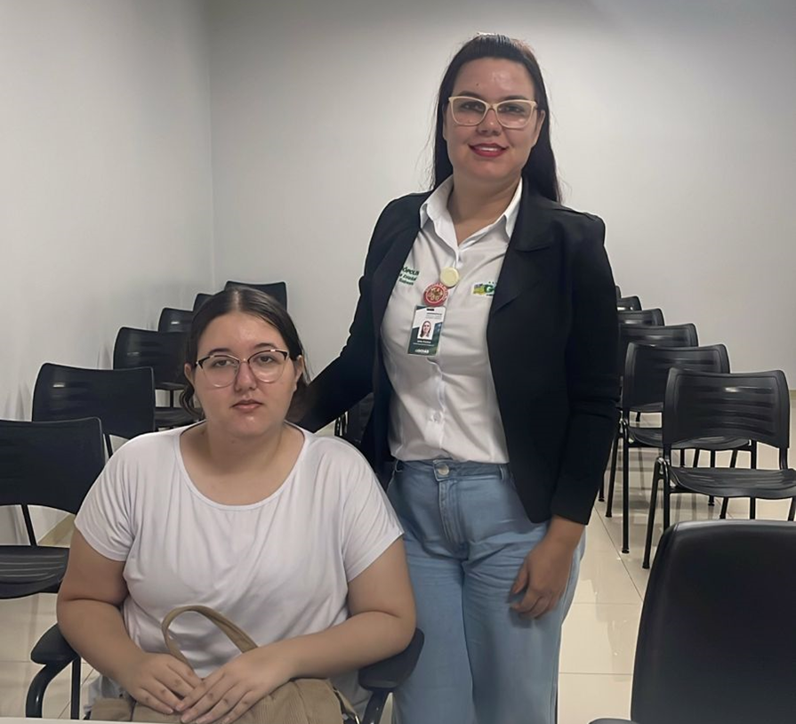Integração de colaboradores
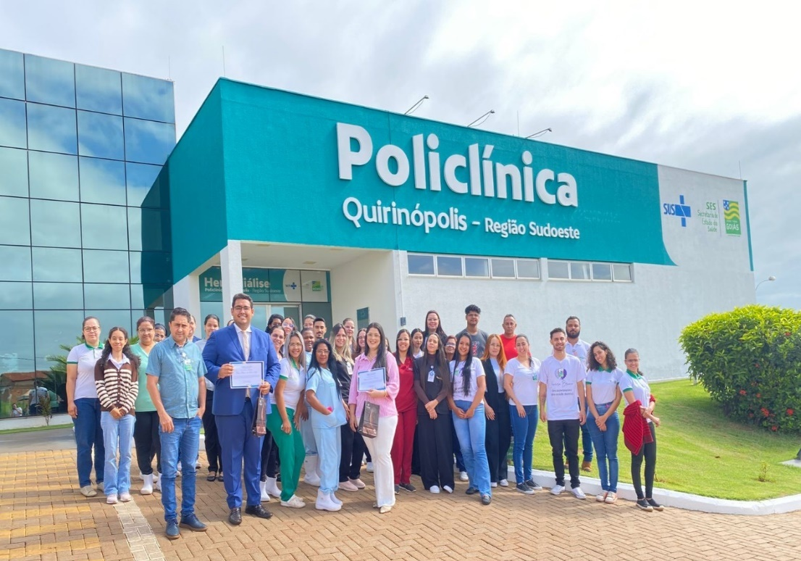Palestra Assédio Moral
 1ª Corrida janeiro Branco

Coordenação de Enfermagem

A Coordenação de Enfermagem é o setor responsável pelo gerenciamento de todos os processos de enfermagem da unidade. O departamento é responsável por coordenar, orientar e supervisionar as atividades desenvolvidas no setor, bem como a elaboração de escalas mensais da enfermagem; validação de agendas médica, não médica e exames; produção de relatórios gerenciais, quando solicitado; planejamento, organização e garantia do desenvolvimento da assistência de enfermagem initerruptamente.
A Coordenação de Enfermagem atua diretamente na tomada de decisões na questão operacional das atividades, elabora planejamento estratégico na organização dos fluxos da unidade, não só pertinente à enfermagem, mas também à recepção, equipe médica e exames.
O Serviço de Enfermagem tem por finalidade desenvolver com segurança e qualidade as atividades de assistência e administração, na perspectiva de uma assistência participativa e humanizada, enaltecendo as potencialidades individuais e coletivas, tanto de quem presta o cuidado, como do sujeito de suas ações e tem como objetivos, prestar atendimento de enfermagem, utilizando-se de método assistencial;
Buscar a valorização do trabalho e do trabalhador, através de estratégias e programas voltados a formação continuada e a organização profissional; desenvolver o seu processo de trabalho de forma participativa e interdependente; assistir o paciente, integralmente, visando o ser humano como um todo, a fim de reintegrá-lo à sociedade, o mais rápido possível; promover e colaborar em programas de ensino, treinamento em serviço e no aperfeiçoamento da equipe de enfermagem.; trabalhar de acordo com o Código de Ética dos Profissionais de Enfermagem.
Atualmente, a equipe de enfermagem da Policlínica de Quirinópolis é composta por 07 enfermeiros, e 18 técnicos de enfermagem, destes enfermeiros, 03 são da empresa Renal Care, empresa terceirizada que presta serviços na hemodiálise. Mensalmente, é elaborada a escala de trabalho, onde é registrada a distribuição da equipe durante todos os dias do mês, segundo o período de trabalho de cada colaborador.

- CLASSIFICAÇÃO DAS CATEGORIAS PROFISSIONAIS:

- Coordenadora de Enfermagem
- Gestora do Cuidado
- Enfermeiro RT do setor de Hemodiálise
- Enfermeiro RT do setor de Endoscopia
- Enfermeiro SCIRAS/ NSP
- Enfermeiros Assistenciais
- Técnicos de Enfermagem

- SETORES ASSISTENCIAIS:

- Ambulatório Geral;
- Central de Material e Esterilização – CME;
- SCIRAS – Serviço de Controle de Infecção Relacionada à Assistência à Saúde;
- NSP – Núcleo de Segurança do Paciente;
- Serviços Dialíticos;
SADT- Serviço de Apoio Diagnostica e Terapêutico

Atividades de Rotina:
    - Ronda setorial: É realizada ronda diária ao chegar à unidade, visitando todos os setores.
    - Agenda: Validação de agendas médica, não médica e de exames. As especialidades são divididas embasadas nas demandas reprimidas internas e externas pela regulação. O número de consultas ofertadas deve seguir as metas de acordo com o contrato. A escala médica/não médica e exames é enviada mensalmente à SES. Diante de qualquer divergência ou alteração é comunicado aos responsáveis do setor de agendas da SES imediatamente para que possa regularizar o mais rápido possível, evitando transtornos aos pacientes e município. Deverá ser notificado via e-mail à SES;
    - Insumos: Realizado mensalmente CI para solicitação de materiais e insumos. Sempre que necessário é realizado CI com lista de solicitação de material necessário para realizar novos procedimentos que irão ser implementados na unidade. A equipe de enfermagem é responsável por solicitar os insumos em sistema MV para a farmácia e almoxarifado, ficando sob sua responsabilidade a reposição de material de cada setor.
    - Relatório Quinzenais: É realizado o relatório de ações e atividades que são entregues ao diretor administrativo e assistente de diretoria;
    - Relatório Mensal: é o resultado dos relatórios quinzenais onde deve conter o atendimento mensal e o descritivo com todos os problemas que possam interferir nas metas;
    - Capacitações: É realizado o cronograma de capacitações para a equipe em parceria com o NEPE;
    - POP’s: A revisão dos POP’s de cada setor e procedimentos é realizada anualmente; ficando disponível em pastas em todos os setores da unidade.
    - Carrinho de Emergência: Fiscalizar a checagem mensal dos carrinhos de emergências instalados nas salas de recuperação. É realizado diariamente pelos enfermeiros assistenciais o check-list do teste do laringoscópio e desfibrilador;
    - Manutenção Predial: É realizado abertura de chamado em sistema diante de não conformidades relacionados à manutenção predial e comunicado ao técnico responsável;
    - Engenharia Clínica: É realizado abertura de chamado em sistema diante de não conformidades relacionados à engenharia clínica e comunicado ao técnico responsável;
    - TI: É realizado abertura de chamado em sistema diante de não conformidades relacionados à informática / sistema MV e comunicado ao técnico responsável;
    - Monitoramento de indicadores do setor;
    - Comissões: Participação das comissões implantadas na unidade;
    - Fiscalização de contrato: Fiscalização de contrato das empresas nomeadas ao fiscal.

Eventos e ações;
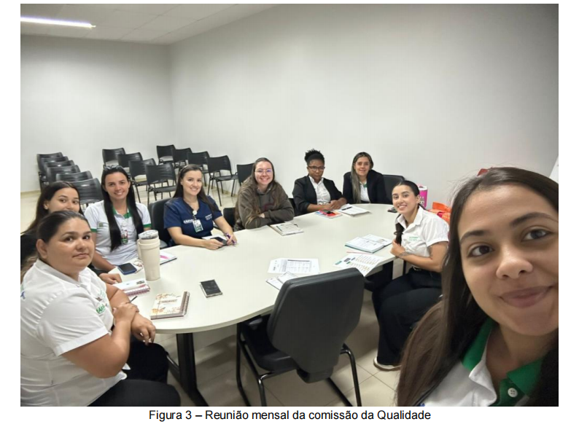
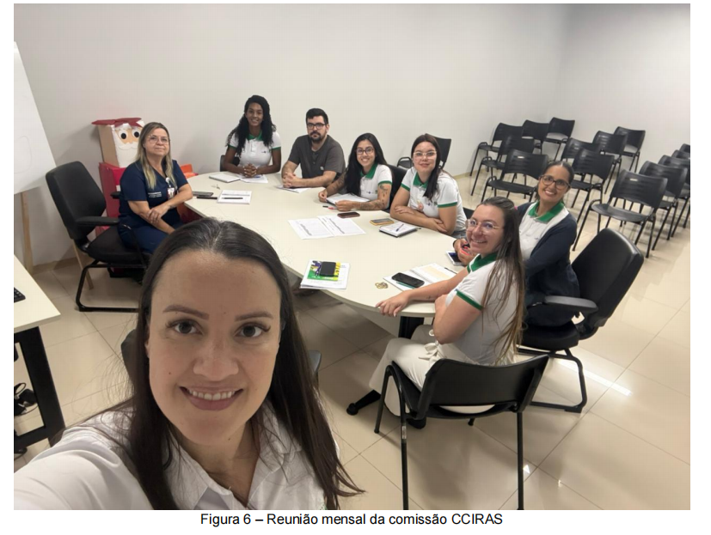
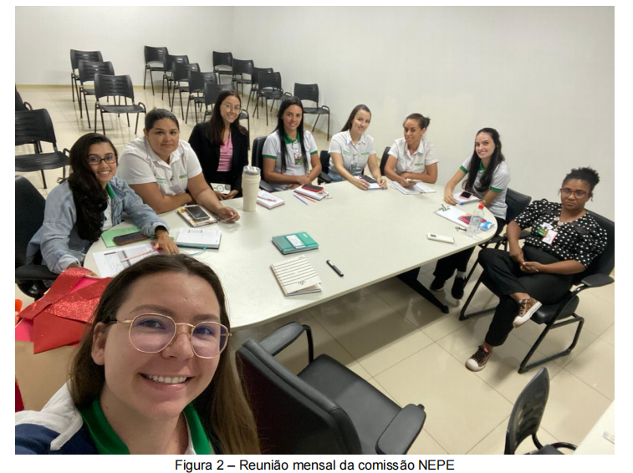

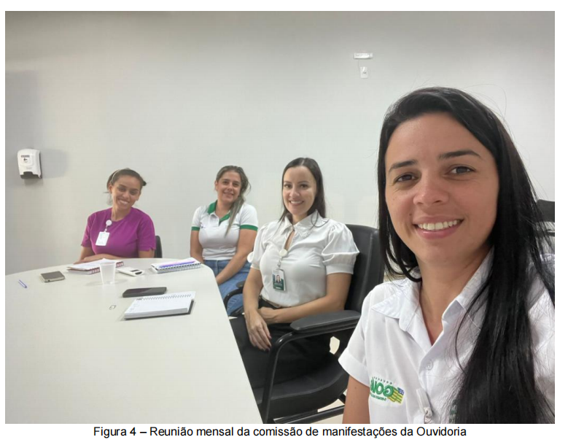

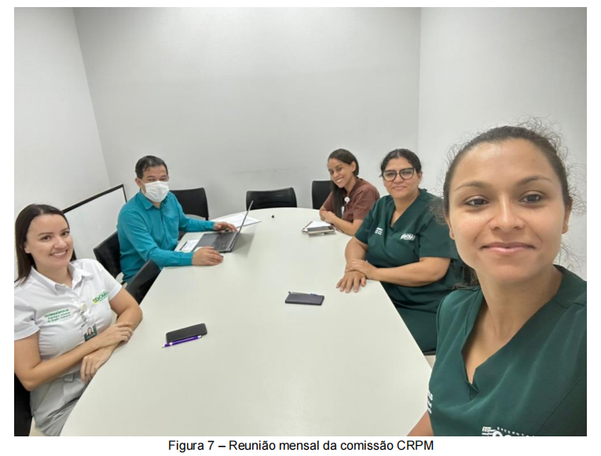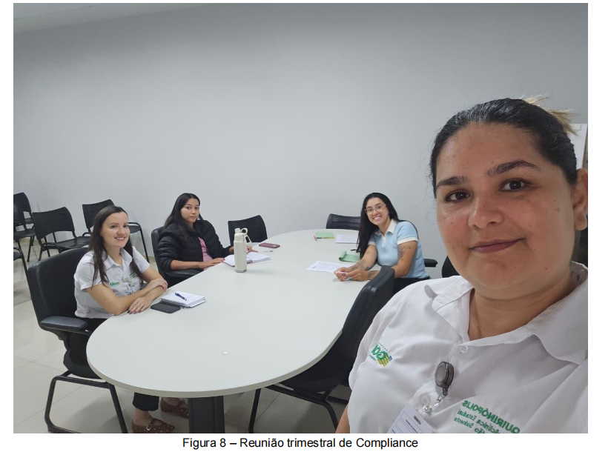
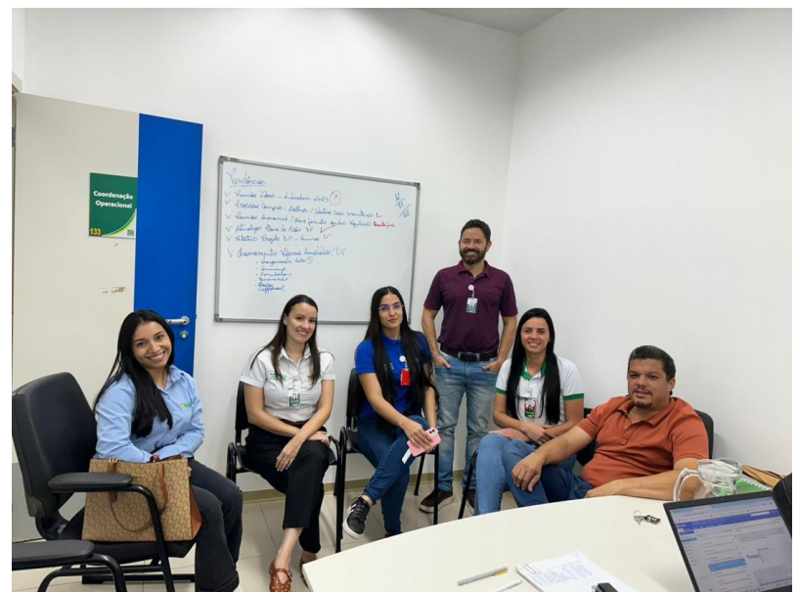
Reunião OCI’s
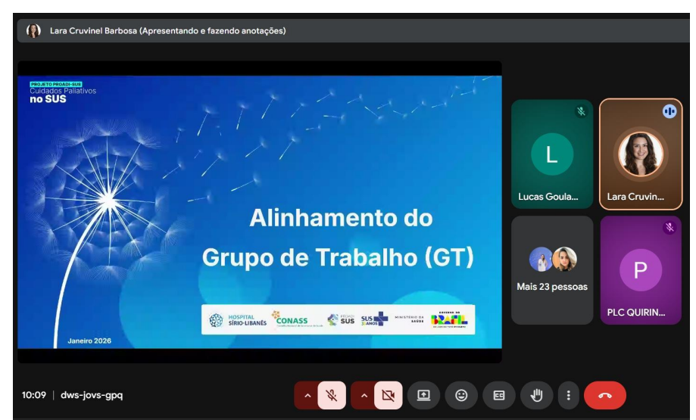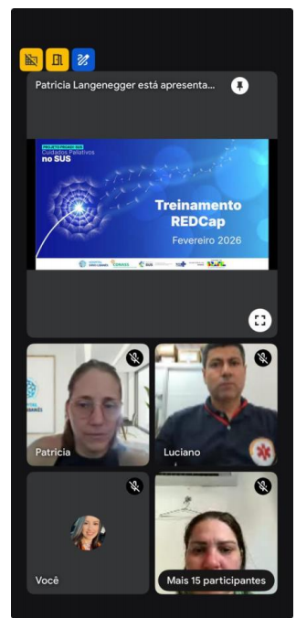
Reunião Projeto Cuidados Paliativos

ATENDIMENTO AMBULATORIAL | MÉDICA

TERAPIA RENAL SUBSTITUTIVA
Total de Atendimentos | Meta | Realizado
Total de Atendimentos | 546 sessões | 509 sessões

CONSULTAS DE ENFERMAGEM
Total de Atendimentos | Meta | Realizado
Total de Atendimentos | 700 | 1344

TRIAGENS E ENFERMAGEM
Total de Atendimentos | Meta | Realizado
Total de Atendimentos | 0 | 1905

DIÁLISE PERITONEAL
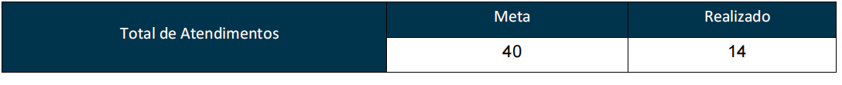

Neste mês, a equipe de enfermagem da Policlínica de Quirinópolis manteve seu compromisso com a prestação de cuidados de qualidade, realizando atendimentos e procedimentos de forma eficiente e segura.
Foi observado o cumprimento contínuo dos protocolos assistenciais e de segurança, com as intercorrências devidamente identificadas e tratadas de maneira adequada. A equipe também participou de atividades de capacitação e aprimoramento, visando a melhoria constante na qualidade do atendimento.
A colaboração entre os membros da equipe foi reforçada, contribuindo para a otimização das rotinas de trabalho e a satisfação dos pacientes. Para o próximo mês, espera-se aprimorar ainda mais os fluxos de trabalho e garantir a continuidade de um atendimento humanizado e eficiente.
Registra-se neste documento os relatos das ações, aquisições, melhorias, reconhecimentos e atividades desenvolvidas no período de 01 a 31 de janeiro de 2026 pelo Instituto de Planejamento e Gestão de Serviços Especializados - IPGSE na gestão e operacionalização da unidade Policlínica Estadual da Região Sudoeste - Quirinópolis.
Quirinópolis – GO, 06 de fevereiro de 2026.

Ricardo Martins Sousa
Diretor Administrativo

